-------------*+

4
Integrantes:
- CASANOVA MORANTE HECTOR MIGUEL
- CEDEÑO SALVATIERRA ORLANDO JESUS
- JAIME PESANTEZ ANDERSON DAVID
- LETURNE PLUAS JHON BYRON
- TENECELA INTRIAGO ANGELICA MICHELLE

Asignatura:
GESTIÓN DE LA CONFIGURACIÓN DE SOFTWARE
Universidad Técnica Estatal de Quevedo

4
4

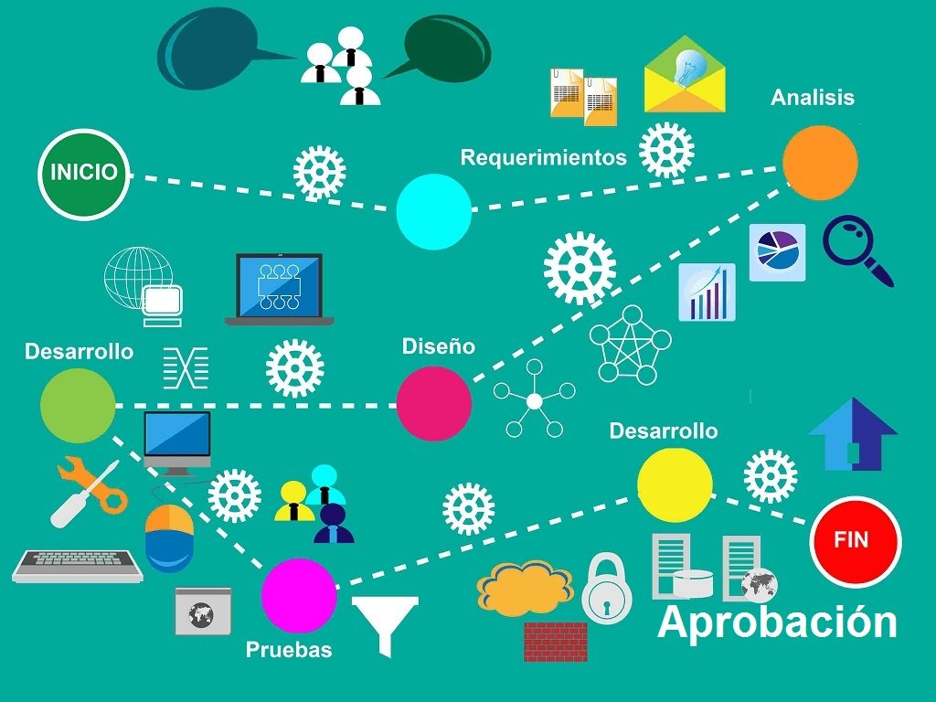

Contenido
1. Sistema de facturación – Línea base (V1.0) 6
1.1. Metodología de Desarrollo en Cascada Adaptada al Proyecto de Gestión de Clientes, Productos y Facturas 6
1.2. Análisis 7
1.2.1. Definición del problema 7
1.2.2. Análisis del problema 7
1.2.3. Escritura de los requisitos 8
1.2.3.1. Requisitos funcionales 8
1.2.3.2. Requisitos No funcionales 8
1.2.4. Asignación de roles dentro del grupo de trabajo 9
1.3. Diseño 9
1.3.1. Historias de usuario 10
1.3.2. Diagrama de caso de uso 22
1.3.3. Diagrama de CU (Cliente) 24
1.3.4. Diagrama de CU (Producto) 24
1.3.5. Diagrama de CU (Factura) 25
1.4. Plantillas de casos de uso 26
1.4.1. Caso de uso: Registrar cliente 26
1.4.2. Caso de uso: Modificar cliente 27
1.4.3. Caso de uso: Eliminar cliente 29
1.4.4. Caso de uso: Listar clientes 31
1.4.5. Caso de uso: Visualizar cliente 32
1.4.6. Caso de uso: Buscar cliente 34
1.4.7. Caso de uso: Registrar factura 35
1.4.8. Caso de uso: Listar facturas 38
1.4.9. Caso de uso: Visualizar factura 39
1.4.10. Caso de uso: Imprimir factura 40
1.4.11. Caso de uso: Registrar producto 41
1.4.12. Caso de uso: Listar productos 43
1.4.13. Caso de uso: Buscar productos 44
1.4.14. Caso de uso: Visualizar producto 46
1.4.15. Caso de uso: Modificar producto 47
1.4.16. Caso de uso: Eliminar producto 49
1.5. Diagrama de flujo de dato 51
1.6. Diagrama de clases 51
1.7. Diagrama de actividades 54
1.7.1. Diagrama de actividad (Cliente) 54
1.7.2. Diagrama de actividad (Productos) 54
1.7.3. Diagrama de actividad (Factura) 56
1.8. Diagramas de bases de datos 57
1.8.1. Conceptual 57
1.8.2. Logico 57
1.8.3. Físico 58
1.9. Construcción y pruebas 59
1.9.1. Codificación 59
1.9.2. Pruebas de integración 59
1.9.3. Pruebas de rendimiento 59
1.9.4. Creación del ejecutable 59
1.10. Instalación 59
1.10.1. Configuración de computadores 60
1.10.2. Despliegue del proyecto 60
1.10.3. Dependencias y hardware utilizado 60
1.11. Mantenimiento 63
1.11.1. Preventivo 63
1.11.2. Correctivo 64
1.11.3. Adaptativo 64
1.12. GitHub Proyecto V1.0 65
2. Proyecto de facturación (V1.1) 66
2.1. Requisitos 69
2.2. Diagramas de casos de uso 70
2.2.1. Diagrama general 70
2.2.2. Diagrama de CU (Cliente) 71
2.2.3. Diagrama de CU (Empleado) 72
2.2.4. Diagrama de CU (Producto) 73
2.2.5. Diagrama de CU (Factura) 74
2.3. Casos de uso 75
2.3.1. Caso de uso Registrar Factura (Modificación por nueva versión) 75
2.3.2. Caso de uso Registrar empleado 77
2.3.3. Caso de uso: Actualizar empleado 80
2.3.4. Caso de uso: Log In 81
2.3.5. Caso de uso: Cambiar contraseña 83
2.3.6. Listar empleados 85
2.3.7. Caso de uso: Visualizar empleado 86
2.3.8. Caso de uso: Registrar producto (Modificación) 89
2.3.9. Caso de uso: Modificar producto (Modificación) 90
2.3.10. Caso de uso: Eliminar producto (Modificación) 92
2.4. Diagramas de actividades 94
2.4.1. Diagrama de actividad (Empleados) 94
2.4.2. Diagrama de actividad (Cliente) 95
2.4.3. Diagrama de actividad (Productos) 96
2.4.4. Diagrama de actividad (Factura) 97
2.5. Diagrama de flujo de datos 98
2.6. Diagrama de clases 99
2.6.1. Paquete DTO (Objeto de transferencia de datos) 99
2.6.2. Paquete de Conexión con la base de datos 100
2.6.3. Paquete de controladores 101
2.6.4. Paquete DAO (Objeto de acceso a datos) 102
2.6.5. Paquete de utensilios 104
2.7. Diagramas de bases de datos 105
2.7.1. Conceptual 105
2.7.2. Lógico 106
2.7.3. Físico 107
2.7.4. Diagrama en SQL Server 108
2.8. DOCUMENTACIÓN DE LA PLATAFORMA DE DESARROLLO – V1.1 109

Figuras
Fig. 1 Planificación 8
Fig. 2 Diagrama general de caso de uso 24
Fig. 3 Diagrama de CU (Cliente) 25
Fig. 4 Diagrama de CU (Producto) 25
Fig. 5 Diagrama de CU (Factura) 26
Fig. 6. Diagrama de clases general V1.0 53
Fig. 7 Diagrama de clases: paquete de conexión con la base de datos V1.0 54
Fig. 8 Diagrama fisico de base de datos SQLServer V1.0 59
Fig. 9 Diagrama físico de base de dato PowerDesigner V1.0 59
Fig. 10. Componentes requeridos durante la instalación de Visual Studio Community Pt. 1 62
Fig. 11. Componentes requeridos durante la instalación de Visual Studio Community Pt. 2 62
Fig. 12. Paquetes instalados mediante el administrador de paquetes NuGet V1.0 63
Fig. 13. Versión del paquete de ReportViwerControl instalado en el proyecto V1.0 63
Fig. 14. Versión del paquete de SqlServer.Types instalado en el proyecto V1.0 63
Fig. 15. Referencias instaladas debido a la instalación de los paquetes V1.0 64
Fig. 16. Estructura del proyecto V1.0 64
Fig. 17. Diagrama de casos de uso general V1.1 71
Fig. 18. Diagrama de casos de uso de cliente V1.1 72
Fig. 19. Diagrama de casos de uso de empleados V1.1 73
Fig. 20. Diagrama de casos de uso de productos V1.1 74
Fig. 21. Diagrama de casos de uso de factura V1.1 75
Fig. 22. Diagrama de actividades de empleados V1.1 95
Fig. 23. Diagrama de actividades de clientes V1.1 96
Fig. 24. Diagrama de actividades de productos V1.1 97
Fig. 25. Diagrama de actividades de factura V1.1 98
Fig. 26. Diagrama de flujo de datos V1.1 99
Fig. 27. Diagrama de clases – Paquete Dto V1.1 100
Fig. 28. Diagrama de clases – Paquete de conexión V1.1 101
Fig. 29. Diagrama de clases – Paquete de Controladores V1.1 102
Fig. 30. Diagrama de clases – Paquete de controlador de reportes V1.1 103
Fig. 31. Diagrama de base de datos conceptual V1.1 106
Fig. 32. Diagrama de base de datos lógico V1.1 107
Fig. 33. Diagrama de base de datos físico V1.1 108
Fig. 34. Diagrama de base de datos implementado en Sql Server V1.1 109

Sistema de facturación – Línea base (V1.0)

Metodología de Desarrollo en Cascada Adaptada al Proyecto de Gestión de Clientes, Productos y Facturas
En nuestro proyecto de desarrollo de software para la gestión de clientes, productos y facturas, hemos optado por la metodología de desarrollo en cascada debido a la claridad y estabilidad de los requisitos desde el inicio. Comenzaremos con la fase de análisis, donde se recopilarán y analizarán en detalle los requisitos del sistema. Esto implicará comprender las necesidades existentes, como el registro de clientes, la gestión de productos y la generación de facturas.
En la fase de diseño, crearemos una arquitectura detallada del sistema, identificando cómo se implementarán las funcionalidades requeridas. Desarrollaremos diagramas como el de clases, de flujo de datos y de actividades, centrándonos en la estructura de la base de datos, la interfaz de usuario y los procesos de negocio específicos del sistema.
Una vez completado el diseño, pasaremos a la fase de construcción y pruebas. Aquí, se llevará a cabo la implementación del sistema según lo diseñado, escribiendo y probando el código para garantizar que las funcionalidades cumplan con los requisitos establecidos.
Posteriormente, en la fase de instalación y mantenimiento, implementaremos el sistema, lo desplegaremos y presentarlo. Adicionalmente, nos enfocaremos en el mantenimiento continuo del software, realizando actualizaciones, correcciones de errores y mejoras según sea necesario en el transcurso del semestre.
La planificación desarrollada en Excel nos permitirá llevar un seguimiento detallado de cada fase del proyecto, asignando recursos, estableciendo fechas límite y monitoreando el progreso. Esto asegurará que cumplamos con los plazos y objetivos establecidos, manteniendo un enfoque organizado y eficiente en cada etapa del desarrollo del sistema.

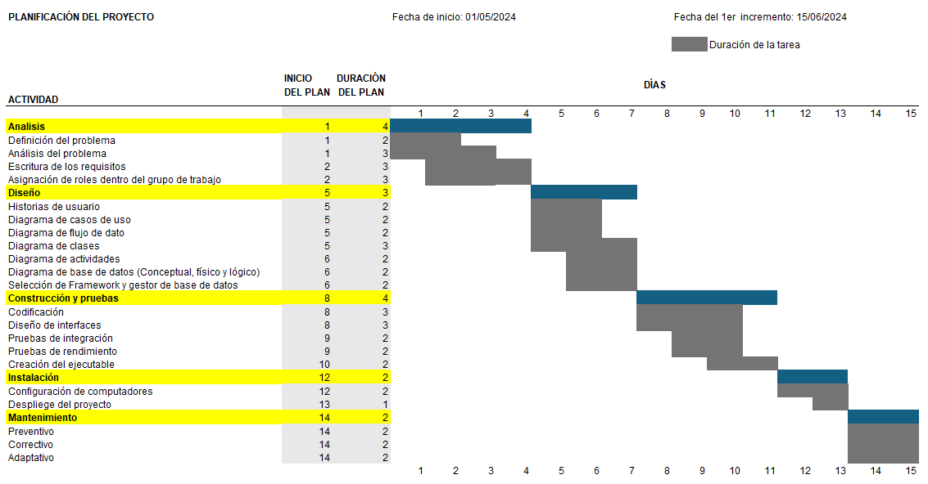
Fig. 1 Planificación

Análisis
Para la sección de análisis se aborda el problema, planteando las propiedades del mismo y las soluciones correspondientes para cada una de sus características a resolver. Esencialmente buscamos aclarar la forma en la que se va a dar solución al problema y como va a estar constituido el sistema.

Definición del problema
Desarrollar un software de facturación en el que permita la creación, lectura, edición y eliminación de: usuarios, productos y facturas. En cuanto a los usuarios solo se solicitará nombre y cedula, por parte de los productos, nombre y precio unitario y por cuanto a la factura se deberá calcular el total de compra sumando el precio de los productos y agregándole el IVA. Finalmente, el software permitirá generar la factura ya sea descargando en formato PDF o en vista previa.

Análisis del problema
El problema a tratar es crear un sistema de facturación, que cuente con entidades de clientes, productos y factura, su objetivo principal es que tenga las funcionalidades completas de CRUD, para cada una de sus entidades con su base de datos correspondiente para almacenar toda la información. Para darle solución a este problema se desarrollará una aplicación de escritorio con C# y se utilizará como sistema gestor de base de datos SQL Server.

Escritura de los requisitos
Los requisitos importantes que se han considerado son que se puedan desarrollar las funciones básicas de un CRUD tanto para los usuarios, productos y facturas. A continuación, se detalla la lista de los requisitos funcionales y no funcionales:

Requisitos funcionales
R1: Gestión de clientes:
- El sistema debe permitir la creación los clientes con los campos de: nombre y cédula.
- El sistema debe permitir la visualización de la lista de clientes.
- El sistema debe permitir la búsqueda de clientes por nombre y cédula.
- El sistema debe permitir la actualización de la información de un cliente existente.
- El sistema debe permitir la eliminación de un cliente del sistema.
R2: Gestión de productos:
- El sistema debe permitir la creación de productos con los campos de: nombre, precio unitario y el IVA correspondiente.
- El sistema debe permitir la visualización de la lista de productos.
- El sistema debe permitir la búsqueda de productos por nombre.
- El sistema debe permitir la actualización de la información de un producto existente.
- El sistema debe permitir la eliminación de un producto del sistema.
R3: Gestión de facturas:
- El sistema debe permitir la creación de una factura, en el que se selecciona a un cliente registrado y que incluya la lista de productos comprados, el total de la compra y el IVA.
- El sistema debe permitir la visualización de la lista de facturas.
- El sistema debe permitir la búsqueda de facturas por cliente.
- El sistema debe permitir la impresión de una factura en formato PDF.

Requisitos No funcionales
R4: Usabilidad:
- La interfaz de usuario debe ser intuitiva y fácil de usar, permitiendo a los usuarios realizar las operaciones CRUD con un mínimo de clics.
R5: Escalabilidad:
- El sistema debe ser escalable para soportar un aumento en el número de usuarios y la cantidad de datos sin afectar el rendimiento.
R6: Mantenimiento:
- El código fuente del sistema debe seguir las mejores prácticas de codificación y estar bien documentado para facilitar el mantenimiento.

Asignación de roles dentro del grupo de trabajo
Para la distribución de los roles dentro del equipo se analizaron las fortalezas y habilidades de cada integrante, los roles fueron asignados fueron: director, desarrollador, tester, analista de requerimientos.
INTEGRANTE | ROL
CASANOVA MORANTE HECTOR MIGUEL | Gerente de proyecto, desarrollador, tester
CEDEÑO SALVATIERRA ORLANDO JESUS | Gerente de proyecto, tester, desarrollador
JAIME PESANTEZ ANDERSON DAVID | Desarrollador, analista de requerimientos
LETURNE PLUAS JHON BYRON | Gerente de proyecto, desarrollador, tester
TENECELA INTRIAGO ANGELICA MICHELLE | Desarrollador, analista de requerimientos

Diseño
En esta fase la metodología de desarrollo se busca transformar los requisitos del software en una arquitectura y diseño detallado que guiarán la implementación del sistema. Esta fase es esencial porque define la estructura del sistema, especifica cómo los distintos componentes interactuarán entre sí y determina cómo se verá y funcionará la interfaz de usuario. Un diseño bien elaborado no solo facilita la construcción y el mantenimiento del software, sino que también asegura que el sistema cumpla con los requisitos y expectativas del cliente de manera eficiente y efectiva.

Historias de usuario
Las historias de usuarios en el desarrollo del software sirven para capturar de manera clara y concisa las necesidades y expectativas de los usuarios finales, respecto a las funcionalidades del sistema.
HISTORIA DE USUARIO No. 1
ROL | DESEO | PARA QUE | PRIORIDAD
Yo como dueño de empresa. | Registrar mis clientes dentro del sistema. | Asegurar que toda la información necesaria esté disponible para las ventas | Alta
Criterio de selección
- El sistema solo debe permitir el registro de los siguientes datos: apellidos, nombres, cédula).
- En el campo cédula solo debe permitir números.
- Validar el no ingreso de datos duplicados

Diseño de interfaz
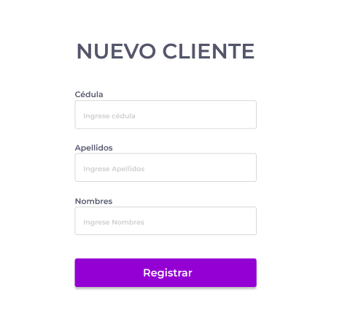

HISTORIA DE USUARIO No. 2
ROL | DESEO | PARA QUE | PRIORIDAD
Yo como dueño de empresa. | Actualizar datos de clientes | La información este siempre actualizada y sean correctos. | Media
Criterio de selección
- Debe ser capaz de buscar un cliente por nombre, apellidos y cédula.
- En el campo cédula solo debe permitir números.
- Debe permitir la actualización de los campos: cedula, nombre, apellidos.
- Validar el no ingreso de datos duplicados.
- Guardar cambios al accionar botón actualizar.
- Debe salir un formulario de pregunta, para confirmar si desea actualizar la información del cliente.

Diseño de interfaz
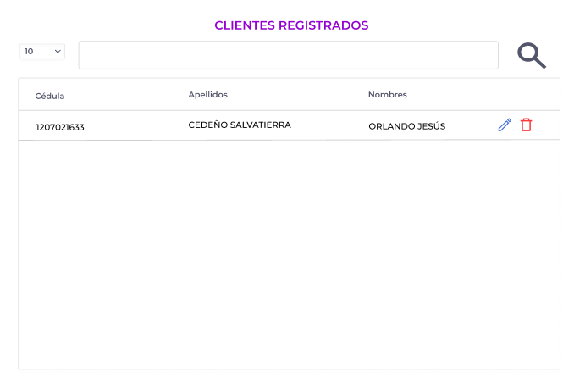

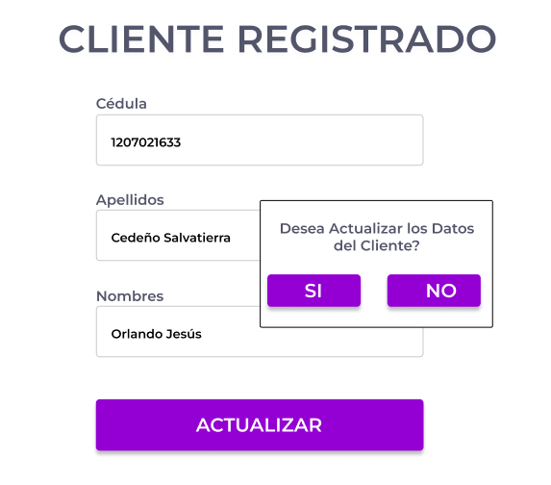

HISTORIA DE USUARIO No. 3
ROL | DESEO | PARA QUE | PRIORIDAD
Yo como dueño de empresa. | Eliminar cliente del sistema. | La base de datos esté libre de registros innecesarios o incorrectos | Alta
Criterio de selección
- Debe ser capaz de buscar un cliente por nombre, apellidos y cédula.
- Debe haber una confirmación de eliminación para evitar errores.

Diseño de interfaz

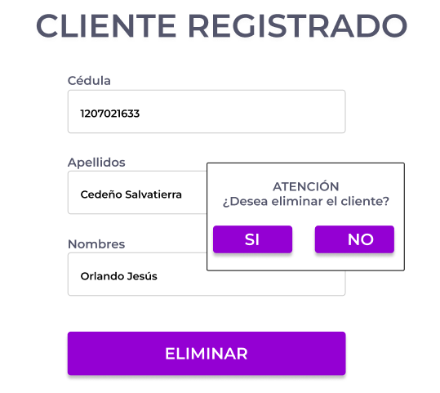

HISTORIA DE USUARIO No. 4
ROL | DESEO | PARA QUE | PRIORIDAD
Yo como dueño de empresa. | Crear Producto | Tener registrados los productos a vender en mi empresa | Alta
Criterio de selección
- El formulario debe incluir los campos: nombre del producto y precio unitario.
- Todos los campos obligatorios deben ser validados.
- El precio debe estar expresado en decimal y siempre será positivo.
Diseño de interfaz
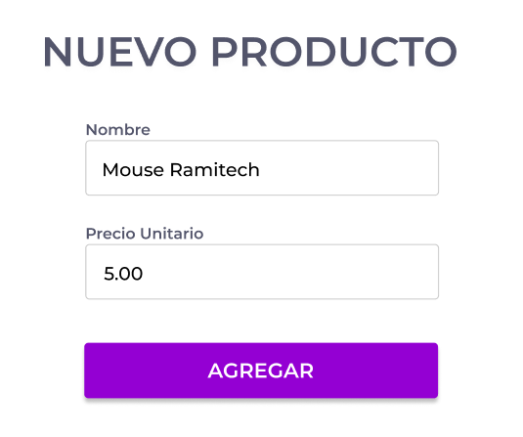

HISTORIA DE USUARIO No. 5
ROL | DESEO | PARA QUE | PRIORIDAD
Yo como dueño de empresa. | Actualizar la información de mis productos. | Mantener datos actualizados, permitiendo así una correcta facturación. | Alta
Criterio de selección
- Debe permitir la búsqueda de productos por nombre.
- Se debe mostrar el listado de productos.
- Tener un botón de edición que envíe a otro formulario para actualizar los datos.
- Existir botón Actualizar.
- Aparecer un formulario de confirmación, si desea o no cambiar los datos.
Diseño de interfaz
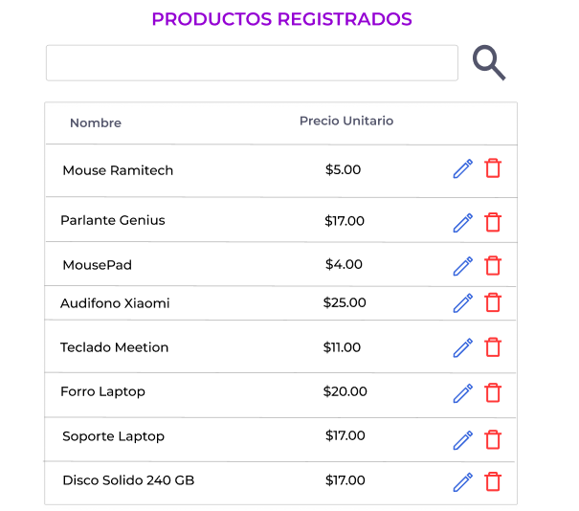

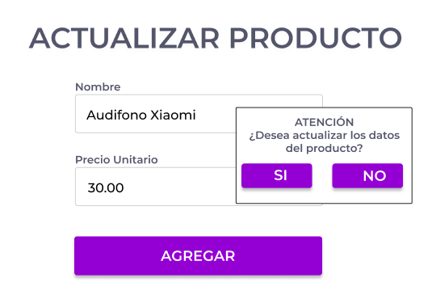

HISTORIA DE USUARIO No. 6
ROL | DESEO | PARA QUE | PRIORIDAD
Yo como dueño de empresa. | Eliminar un producto del sistema. | Dismuir datos innecesarios y evitar la venta de productos descontinuados. | Alta
Criterio de selección
- Debe permitir la búsqueda de productos por nombre.
- Se debe mostrar el listado de productos.
- Tener un botón de eliminación que envíe a otro formulario para confirmar la eliminación del producto.
- Aparecer un formulario de confirmación, si desea o no cambiar los datos.
Diseño de interfaz
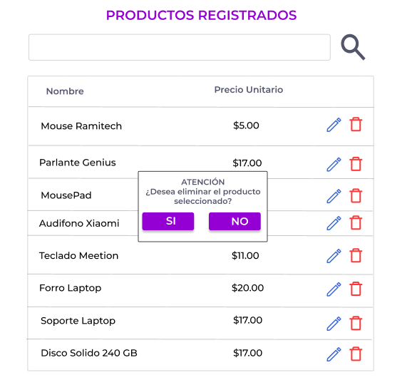

HISTORIA DE USUARIO No. 7
ROL | DESEO | PARA QUE | PRIORIDAD
Yo como dueño de empresa. | Crear Factura | Registrar las ventas realizadas | Alta
Criterio de selección
- Debe permitir buscar y seleccionar el cliente a facturar.
- Seleccionar el producto o los productos a facturar.
- Visualizar el detalle de la factura.
- Imprimir y visualizar en vista previa de impresión.
- El sistema debe validar que todos los campos requeridos estén completos antes de permitir la creación de la factura.
- Generar un número de factura único para cada nueva factura.
- Los productos se deben permitir seleccionar del listado registrado en el sistema.
- Los clientes se deben buscar y se desplegara una lista, con todos los clientes registrados, se selecciona el cliente deseado para la factura.
- Establecer un botón guardar, para crear la factura.

Diseño de interfaz
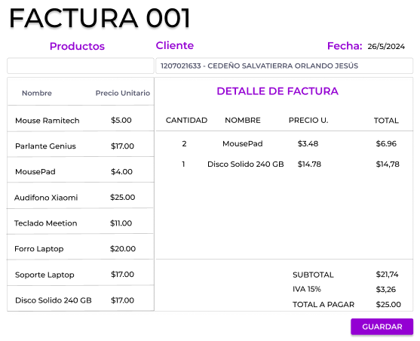

HISTORIA DE USUARIO No. 8
ROL | DESEO | PARA QUE | PRIORIDAD
Yo como dueño de empresa. | Imprimir la Factura | Proporcionar un comprobante físico de la transacción al cliente | Alta
Criterio de selección
- El sistema debe permitir seleccionar la factura que se desea imprimir desde una lista de facturas generadas.
- Mostrar una vista previa de la factura antes de imprimir.
- Permitir seleccionar la impresora desde la cual se realizará la impresión.
Diseño de interfaz
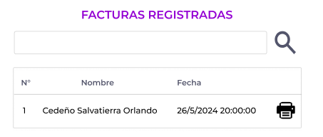

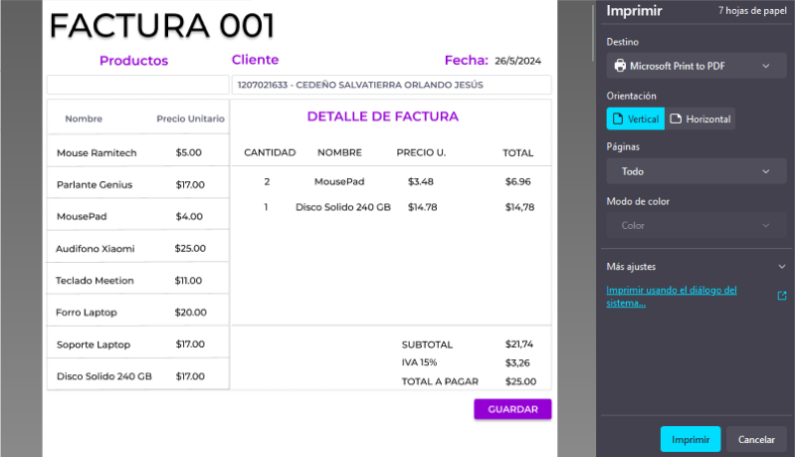

Diagrama de caso de uso
Es fundamental para definir las interacciones entre los usuarios y el sistema. Este tipo de documento describe las acciones que los usuarios pueden realizar y cómo el sistema responde a estas acciones, proporcionando una visión clara y estructurada de los requisitos funcionales.
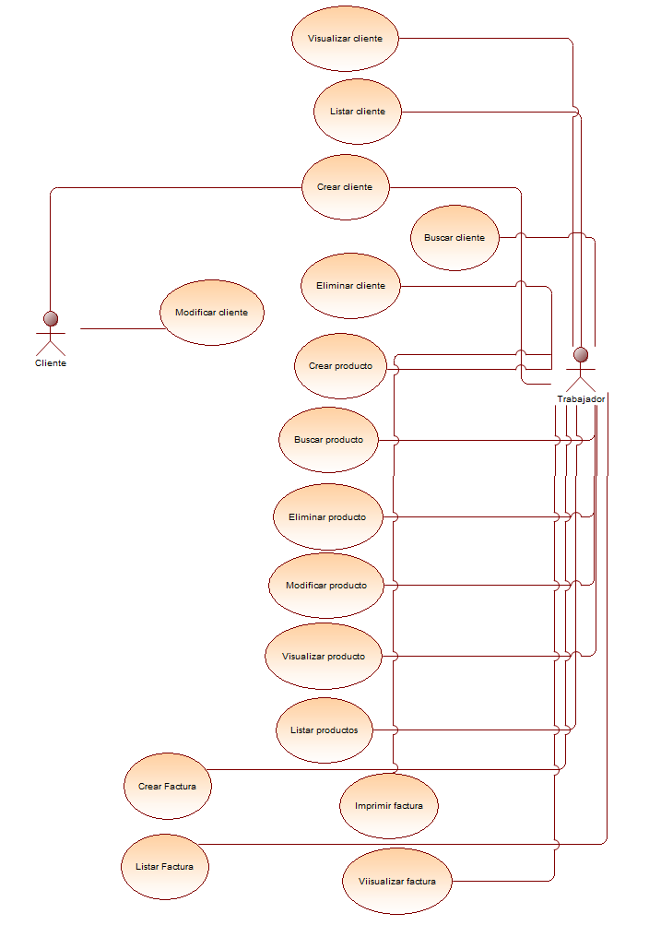
Fig. 2 Diagrama general de caso de uso

Diagrama de CU (Cliente)

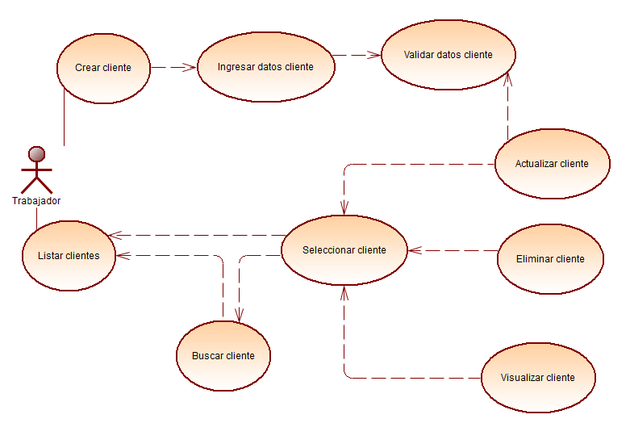
Fig. 3 Diagrama de CU (Cliente)

Diagrama de CU (Producto)

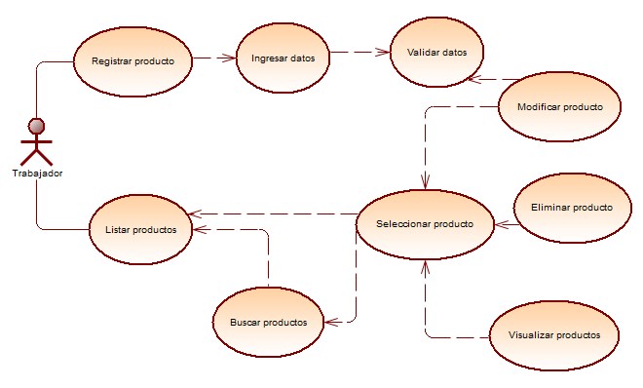
Fig. 4 Diagrama de CU (Producto)

Diagrama de CU (Factura)

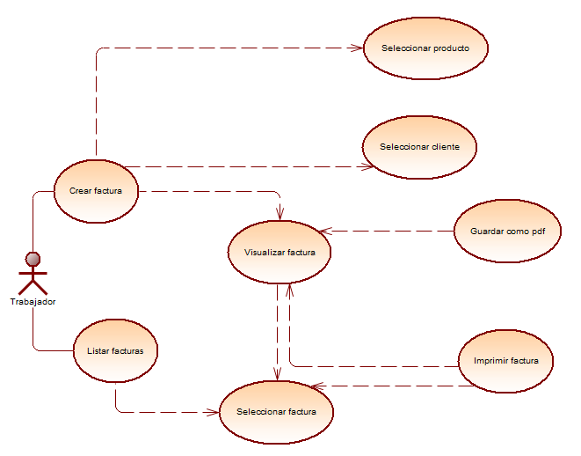
Fig. 5 Diagrama de CU (Factura)

Plantillas de casos de uso

Caso de uso: Registrar cliente

Caso de uso | Registrar cliente |  | Excepciones
Iteración | 1, última modificación: 26/05/2024 |  | 5.1. El sistema retroalimenta al usuario mostrando una notificación con los campos erróneos en el registro de clientes.
Iteración |  |  | Prioridad | Alta
Actor principal | Trabajador. |  | Cuando estará disponible | Al 1eer incremento
Objetivo en contexto | Registrar un cliente en el sistema con los datos brindados por el mismo. |  | Frecuencia de uso | Alta, debe implementarse de inmediato.
Precondiciones | El sistema debe estar funcionando correctamente, deben obtenerse los datos del cliente. |  | Canal al actor | A través de un computador con conexión a internet.
Disparador | Un cliente no existente en el sistema desea realizar compras de un producto y no está registrado. |  | Actores secundarios | Cliente
Escenario |  |  | Canales a los actores secundarios
Actores |  | Sistema | Cliente: Interacción directa con el trabajador.
- El trabajador seleccione el botón “Crear clientes”
- El trabajador procede a pedirle los datos al cliente para registrarlo en el sistema.
- El cliente brinda los datos solicitados por el trabajador. |  |  | Asuntos pendientes
 |  |  | 1. ¿Qué mecanismos son los correctos para proteger que los datos ingresados en la base de datos sean íntegros?
- El trabajador presiona el botón “Guardar”.
 |  | - El sistema verifica que los datos cumplen los parámetros necesarios (longitud, campos vacíos)
 |  | - El sistema guarda los datos.
 |  | - Muestra una notificación de “Datos guardados correctamente”.
- El trabajador notifica al cliente que sus datos fueron registrados.

Caso de uso: Modificar cliente
Caso de uso | Modificar cliente |  | Excepciones
Iteración | 1, última modificación: 26/05/2024 |  | 2.1. El cliente no está registrado en el sistema, por lo que procede a crearlo (ver el caso de uso Registrar cliente).  7.1. El sistema retroalimenta al usuario mostrando una notificación con los campos erróneos en la modificación de los datos del cliente.
Iteración |  |  | Prioridad | Media
Actor principal | Trabajador |  | Cuando estará disponible | Al 1er incremento
Objetivo en contexto | Actualizar los datos del cliente con los nuevos proporcionados por el mismo. |  | Frecuencia de uso | Media
Precondiciones | El sistema debe estar funcionando correctamente. Además, el cliente debe estar registrado en el sistema. |  | Canal al actor | A través de un computador con conexión a internet.
Disparador | El cliente decide modificar sus datos en el sistema. |  | Actores secundarios | Cliente
Escenario |  |  | Canales a los actores secundarios
Actores |  | Sistema | Cliente: Interacción directa con el trabajador.
- El cliente se acerca al trabajador para actualizar sus datos en el sistema.
- El trabajador busca al cliente por sus nombres o cédula.
- El trabajador presiona “Lista de clientes” (ver el caso de uso Listar clientes) y selecciona el cliente a modificar y presiona el botón “Editar”.
- El trabajador procede a pedirle los datos al cliente para modificarlos en el sistema.
- El trabajador presiona el botón “Guardar”. |  |  | Asuntos pendientes
 |  |  | 1. ¿Qué mecanismos son los correctos para proteger que los datos modificados en la base de datos mantengan su integridad?
- El trabajador presiona el botón “Actualizar”.
 |  | - El sistema verifica que los datos cumplen los parámetros necesarios (longitud, campos vacíos)
 |  | - El sistema guarda los datos.
 |  | - Muestra una notificación de “Datos modificados correctamente”.
- El trabajador notifica al cliente que sus datos fueron modificados.

Caso de uso: Eliminar cliente

Caso de uso | Eliminar cliente |  | Excepciones
Iteración | 1, última modificación: 26/05/2024 |  | 3.1. El cliente no está registrado en el sistema, por lo que procede a crearlo (ver el caso de uso Registrar cliente).  5.1. El cliente no puede ser eliminado ya el registro correspondiente está relacionada con otras tablas.
Iteración |  |  | Prioridad | Media
Actor principal | Trabajador |  | Cuando estará disponible | Al 1er incremento
Objetivo en contexto | Eliminar (desactivar) el cliente del sistema. |  | Frecuencia de uso | Baja
Precondiciones | El sistema debe estar funcionando correctamente. Además, el cliente debe estar registrado en el sistema. |  | Canal al actor | A través de un computador con conexión a internet.
Disparador | Un cliente desea darse de baja del sistema. |  | Actores secundarios | Cliente
Escenario |  |  | Canales a los actores secundarios
Actores |  | Sistema | Cliente: Interacción directa con el trabajador.
- El cliente se acerca al trabajador para eliminar sus datos del sistema.
- El trabajador presiona el botón “Listar clientes” (ver el caso de uso Listar clientes).
- El trabajador busca al cliente por sus nombres o cédula
- El trabajador selecciona el cliente y presiona el botón “Eliminar”. |  |  | Asuntos pendientes
 |  | - El sistema procede a eliminar cliente del sistema.
 |  | - Muestra una notificación de “Cliente eliminado correctamente”.
 |  | - El sistema redirige al trabajador a la lista de clientes.
- El trabajador notifica al cliente que ha sido dado de baja del sistema.

Caso de uso: Listar clientes

Caso de uso | Listar clientes |  | Excepciones
Iteración | 1, última modificación: 26/05//2024 |  | 3.1. El sistema no retorna ningún dato.
Iteración |  |  | Prioridad | Alta
Actor principal | Trabajador |  | Cuando estará disponible | Al 1er incremento
Objetivo en contexto | Listar los clientes registrados en el sistema. |  | Frecuencia de uso | Alta
Precondiciones | El sistema debe estar funcionando correctamente. |  | Canal al actor | A través de un computador y conexión a internet.
Disparador | El trabajador accede a la lista de clientes registrados. |  | Actores secundarios | N/A
Escenario |  |  | Canales a los actores secundarios
Actores |  | Sistema | N/A
- El trabajador presiona el botón “Listar clientes”.
 |  | - El sistema consulta a la base de datos los registros de la tabla cliente.
 |  | - El sistema retorna los datos de la base de datos.
 |  | - El sistema muestra los datos de los clientes en forma de lista. | Asuntos pendientes
 |  |  | 1. ¿Cómo debería diferenciarse los clientes dados de baja del sistema de los activos?
- El usuario visualiza todos los datos cargados.

Caso de uso: Visualizar cliente

Caso de uso | Visualizar cliente |  | Excepciones
Iteración | 1, última modificación: 26/05//2024 |  | 3.1. El sistema no retorna ningún dato.
Iteración |  |  | Prioridad | Alta
Actor principal | Trabajador |  | Cuando estará disponible | Al 1er incremento
Objetivo en contexto | Visualizar un cliente específico que haya sido seleccionado por el trabajador. |  | Frecuencia de uso | Alta
Precondiciones | El sistema debe estar funcionando correctamente. |  | Canal al actor | A través de un computador y conexión a internet.
Disparador | El trabajador desea ver los datos detallados de un cliente. |  | Actores secundarios | N/A
Escenario |  |  | Canales a los actores secundarios
Actores |  | Sistema | N/A
- El trabajador presiona el botón “Listar clientes” (ver el caso de uso Listar clientes).
- El trabajador selecciona un cliente específico y presiona el botón “Ver”. |  | .
 |  | - El sistema consulta a la base de datos los registros solicitados del cliente seleccionado.
 |  | - El sistema muestra los datos detallados del cliente. | Asuntos pendientes
 |  | - El sistema muestra los datos detallados del cliente. | 1. ¿Cómo debería diferenciarse los clientes dados de baja del sistema de los activos?
- El usuario visualiza los datos del cliente seleccionado.

Caso de uso: Buscar cliente

Caso de uso | Buscar cliente |  | Excepciones
Iteración | 1, última modificación: 26/05//2024 |  | 3.1. El sistema no retorna ningún dato.
Iteración |  |  | Prioridad | Alta
Actor principal | Trabajador |  | Cuando estará disponible | Al 1er incremento
Objetivo en contexto | Buscar un cliente o clientes de interés por el trabajador. |  | Frecuencia de uso | Alta
Precondiciones | El sistema debe estar funcionando correctamente. |  | Canal al actor | A través de un computador y conexión a internet.
Disparador | El trabajador desea buscar dentro de la lista de clientes alguno que cumpla con características definidas por él. |  | Actores secundarios | N/A
Escenario |  |  | Canales a los actores secundarios
Actores |  | Sistema | N/A
- El trabajador presiona el botón “Listar clientes” (ver el caso de uso Listar clientes).
- El trabajador ingresa en un cuadro de texto que desea buscar en la lista de clientes. |  | .
 |  | - El sistema consulta a la base de datos los clientes que cumplan con las especificaciones de búsqueda.
 |  | - El sistema muestra los clientes que cumplen las características de búsqueda. | Asuntos pendientes
 |  |  | 1. ¿Cómo debería diferenciarse los clientes dados de baja del sistema de los activos?
- El usuario visualiza la lista de clientes.

Caso de uso: Registrar factura

Caso de uso | Registrar factura |  | Excepciones
Interacción | 1, última modificación: 26/05//2024 |  | 4.1. No existe el producto solicitado.  6.1. Posibles cálculos incorrectos sí los precios de los productos no son coherentes.  7.1. No existen productos seleccionados para la canasta del cliente.  10.1. El reporte no funciona correctamente debido a una mal configuración.
Interacción |  |  | Prioridad | Alta
Actor principal | Trabajador |  | Cuando estará disponible | Al 1eer incremento
Objetivo en contexto | Registrar la factura de los productos que fueron seleccionados por un cliente específico. |  | Frecuencia de uso | Alta
Precondiciones | - El sistema debe estar funcionando correctamente.  - El cliente al que va dirigida la factura debe estar registrado en el sistema.  - Deben existir productos registrados en el sistema. |  | Canal al actor | A través de un computador con conexión a internet.
Disparador | Un cliente desea realizar la compra de una serie de productos. |  | Actores secundarios | Cliente
Escenario |  |  | Canales a los actores secundarios
Actores |  | Sistema | Cliente: Interacción directa con el trabajador.
- El cliente debe mencionar al trabajador los productos que desea.
- El trabajador accede a la sección de facturas presionando el botón con el mismo nombre.
- El trabajador presiona el botón “Seleccionar cliente” (ver el caso de uso Listar clientes) y selecciona al cliente correspondiente.
- El trabajador presiona el botón “Seleccionar productos” (ver el caso de uso Listar productos)
- El trabajador busca el/los producto(s) que el cliente desea. |  |  | Asuntos pendientes
 |  |  | 1. ¿Debería el sistema preguntar al trabajador si desea visualizar la factura o simplemente mostrarla?
- El trabajador agrega el producto a la canasta del cliente.
 |  | - El sistema calcula el IVA, subtotal y el total a pagar.
- El trabajador presiona el botón “Factura productos”
 |  | - El sistema envía los productos a la base de datos y calcula tanto el IVA, total entre otros valores.
 |  | - El sistema guarda el encabezado de la factura (datos del cliente), el detalle (productos) y los totales.
 |  | - El sistema muestra una pre visualización al trabajador de la factura generada.
- El trabajador decide si desea imprimir la factura generada por el sistema.

Caso de uso: Listar facturas

Caso de uso | Listar facturas |  | Excepciones
Interacción | 1, última modificación: 26/05//2024 |  | 2.1. No existen facturas.
Interacción |  |  | Prioridad | Alta
Actor principal | Trabajador |  | Cuando estará disponible | Al 4to incremento
Objetivo en contexto | Listar las facturas registradas en el sistema. |  | Frecuencia de uso | Media
Precondiciones | El sistema debe estar funcionando correctamente. |  | Canal al actor | A través de un computador y conexión a internet.
Disparador | El trabajador desea visualizar las facturas que han sido registradas en el sistema. |  | Actores secundarios | N/A
Escenario |  |  | Canales a los actores secundarios
Actores |  | Sistema | N/A
- El trabajador entra al apartado de Facturas.
 |  | - El sistema lista todas las facturas registradas a la fecha.
 |  |  | Asuntos pendientes

Caso de uso: Visualizar factura

Caso de uso | Visualizar factura |  | Excepciones
Iteración | 1, última modificación: 26/05/2024 |  | 1.1. No existen facturas registradas en el sistema. Por lo tanto, no es posible realizar una visualización.
Iteración |  |  | Prioridad | Alta
Actor principal | Trabajador |  | Cuando estará disponible | Al 1er incremento
Objetivo en contexto | Pre visualizar las facturas generadas por el sistema. |  | Frecuencia de uso | Alta
Precondiciones | El sistema debe estar funcionando correctamente |  | Canal al actor | A través de un computador con conexión a internet.
Disparador | El trabajador debe haber seleccionado una factura específica. |  | Actores secundarios | N/A
Escenario |  |  | Canales a los actores secundarios
Actores |  | Sistema | N/A
1. El trabajador accede a la lista de Facturas (ver caso de uso Listar facturas) y presione el botón con el ícono representativo a “visualizar”
 |  | 2. El sistema muestra una la factura seleccionada por el trabajador.
 |  |  | Asuntos pendientes
 |  |  | N/A

Caso de uso: Imprimir factura

Caso de uso | Imprimir factura |  | Excepciones
Iteración | 1, última modificación: 26/05/2024 |  | 1.1. No existen facturas registradas en el sistema. Por lo tanto, no es posible realizar una visualización.  4.1. No existe ninguna impresora disponible para imprimir el reporte.
Iteración |  |  | Prioridad | Alta
Actor principal | Trabajador |  | Cuando estará disponible | Al 1er incremento
Objetivo en contexto | Imprimir el reporte de una factura específica con su encabezado y detalle. |  | Frecuencia de uso | Alta
Precondiciones | El sistema debe estar funcionando correctamente |  | Canal al actor | A través de un computador con conexión a internet.
Disparador | El trabajador debe haber seleccionado una factura. |  | Actores secundarios | N/A
Escenario |  |  | Canales a los actores secundarios
Actores |  | Sistema | N/A
      - El trabajador accede a la lista de Facturas (ver caso de uso Listar facturas), selecciona una y presione el botón con el ícono representativo a “visualizar”
 |  | - El sistema muestra la factura seleccionada por el trabajador.
- El trabajador presiona el botón ícono para imprimir el reporte.
 |  | - El sistema envía a imprimir el reporte de la factura seleccionada. | Asuntos pendientes
 |  |  | N/A

Caso de uso: Registrar producto

Caso de uso | Registrar producto |  | Excepciones
Interacción | 1, última modificación: 26/05//2024 |  | 4.1. Los datos ingresados no son válidos. Por lo tanto, se retroalimenta al usuario de los errores.  5.1. Al registrar los datos en la base de datos existe algún error que evita la inserción.
Interacción |  |  | Prioridad | Alta
Actor principal | Trabajador |  | Cuando estará disponible | Al 1er incremento
Objetivo en contexto | Permitir al trabajador registrar productos al sistema. |  | Frecuencia de uso | Alta
Precondiciones | El sistema debe estar funcionando correctamente |  | Canal al actor | A través de un computador con conexión a internet.
Disparador | El trabajador desea registrar un producto en el sistema. |  | Actores secundarios | N/A
Escenario |  |  | Canales a los actores secundarios
Actores |  | Sistema | N/A
- El trabajador accede a la opción “Registrar producto” en la interfaz.

 |  | - El sistema muestra un formulario para el ingreso de los datos del producto.
- El trabajador ingresa los datos solicitados en el formulario.
 |  | - El sistema valida los datos ingresados (longitud y tipos). | Asuntos pendientes
 |  | - El sistema valida los datos ingresados (longitud y tipos). | - ¿Debería permitirse utilizar diferentes tipos de moneda?
 |  | - El sistema registra el producto en la base de datos.
 |  | - El sistema notifica al trabajador que el producto ha sido registrado correctamente.

Caso de uso: Listar productos

Caso de uso | Listar productos |  | Excepciones
Interacción | 1, última modificación: 26/05//2024 |  | 2.1. El sistema no muestra ningún elemento puesto que no existen productos registrados.
Interacción |  |  | Prioridad | Alta
Actor principal | Trabajador |  | Cuando estará disponible | Al 1er incremento
Objetivo en contexto | Mostrar en forma de lista los productos que han sido registrados en el sistema. |  | Frecuencia de uso | Alta
Precondiciones | El sistema debe estar funcionando correctamente. |  | Canal al actor | A través de un computador con conexión a internet.
Disparador | El trabajador desea visualizar una lista de todos los productos registrados. |  | Actores secundarios | N/A
Escenario |  |  | Canales a los actores secundarios
Actores |  | Sistema | N/A
- El trabajador accede a la opción “Listar productos” en la interfaz.

 |  | - El sistema accede a la base de datos para recuperar la lista de productos registrados.
 |  |  | Asuntos pendientes
 |  |  | - ¿Las opciones por cada producto deberían mostrarse en forma de íconos o en una lista desplegable?
 |  | - El sistema muestra la lista de los productos registrados a la fecha.

Caso de uso: Buscar productos

Caso de uso | Buscar productos |  | Excepciones
Interacción | 1, última modificación: 26/05//2024 |  | 2.1. El sistema no muestra ningún elemento puesto que no existen productos registrados.
Interacción |  |  | Prioridad | Alta
Actor principal | Trabajador |  | Cuando estará disponible | Al 1er incremento
Objetivo en contexto | Permitir al usuario buscar productos que cumplan con algunas características. |  | Frecuencia de uso | Alta
Precondiciones | El sistema debe estar funcionando correctamente. |  | Canal al actor | A través de un computador con conexión a internet.
Disparador | El trabajador desea visualizar una lista de todos los productos registrados. |  | Actores secundarios | N/A
Escenario |  |  | Canales a los actores secundarios
Actores |  | Sistema | N/A
- El trabajador accede a la opción “Listar productos” en la interfaz.

 |  | - El sistema accede a la base de datos para recuperar la lista de productos que cumplen con las características de búsqueda.
 |  |  | Asuntos pendientes
 |  |  | N/A
 |  | - El sistema muestra la lista de los productos que cumplen las características.

Caso de uso: Visualizar producto

Caso de uso | Visualizar producto |  | Excepciones
Interacción | 1, última modificación: 26/05//2024 |  | 2.1. La lista de productos no ha sido actualizada y el producto seleccionado ha sido eliminado. Por lo tanto, al visualizarlo se produce un error.
Interacción |  |  | Prioridad | Alta
Actor principal | Trabajador |  | Cuando estará disponible | Al 1er incremento
Objetivo en contexto | Permitir al trabajador visualizar los datos de un producto específico. |  | Frecuencia de uso | Alta
Precondiciones | El sistema debe estar funcionando correctamente. |  | Canal al actor | A través de un computador con conexión a internet.
Disparador | El trabajador desea visualizar los datos de un producto. |  | Actores secundarios | N/A
Escenario |  |  | Canales a los actores secundarios
Actores |  | Sistema | N/A
- El trabajador accede a la opción “Ver” en la lista de productos desplegada (ver el caso de uso Listar productos).

 |  | - El sistema realiza una consulta a la base de datos para obtener el producto seleccionado.
 |  | - El sistema muestra los datos detallados del producto seleccionado por el trabajador.
 |  |  | Asuntos pendientes
 |  |  | - ¿Qué medidas deberían considerarse para evitar errores en el caso especificado en la excepción 2.1?

Caso de uso: Modificar producto

Caso de uso | Modificar producto | Excepciones
Interacción | 1, última modificación: 26/05//2024 | 2.1. La lista de productos no ha sido actualizada y el producto seleccionado ha sido eliminado. Por lo tanto, al editarlo se produce un error.  5.1. Los datos ingresados no son válidos. Por lo tanto, se retroalimenta al usuario de los errores.  6.1. Al registrar los datos en la base de datos existe algún error que evita la modificación del producto.
Interacción | 1, última modificación: 26/05//2024 | Prioridad | Alta
Actor principal | Trabajador | Cuando estará disponible | Al 1er incremento
Objetivo en contexto | Permitir al trabajador modificar los datos de un producto específico. | Frecuencia de uso | Alta
Precondiciones | El sistema debe estar funcionando correctamente. | Canal al actor | A través de un computador con conexión a internet.
Disparador | El trabajador desea modificar los datos de un producto. | Actores secundarios | N/A
Escenario |  | Canales a los actores secundarios
Actores | Sistema | N/A
- El trabajador accede a la opción “Modificar” en la lista de productos desplegada (ver el caso de uso Listar productos).

 | - El sistema realiza una consulta a la base de datos para obtener el producto seleccionado.
 | - El sistema muestra los datos detallados del producto seleccionado por el trabajador.
 |  | Asuntos pendientes
 |  | - ¿Qué medidas deberían considerarse para evitar errores en el caso especificado en la excepción 2.1?
- El trabajador modifica los datos de interés permitidos por el sistema.
 | - El sistema valida los datos ingresados (longitud y tipos).
 | - El sistema modifica los datos del producto seleccionado en la base de datos.
 | - El sistema notifica al trabajador que el producto ha sido modificado correctamente.

Caso de uso: Eliminar producto

Caso de uso | Eliminar producto | Excepciones
Interacción | 1, última modificación: 26/05//2024 | 2.1. El producto seleccionado no puede ser eliminado por que está asociado con los registros de otra tabla.
Interacción | 1, última modificación: 26/05//2024 | Prioridad | Alta
Actor principal | Trabajador | Cuando estará disponible | Al 1er incremento
Objetivo en contexto | Permitir al trabajador eliminar un producto específico. | Frecuencia de uso | Alta
Precondiciones | El sistema debe estar funcionando correctamente. | Canal al actor | A través de un computador con conexión a internet.
Disparador | El trabajador desea eliminar un producto. | Actores secundarios | N/A
Escenario |  | Canales a los actores secundarios
Actores | Sistema | N/A
- El trabajador accede a la opción “Eliminar” en la lista de productos desplegada (ver el caso de uso Listar productos).

 | - El sistema solicita confirmación para la eliminar el producto seleccionado.
 | - El sistema elimina el registro del producto de la base de datos.
 |  | Asuntos pendientes
 |  | 1. ¿Qué mecanismos podrían aplicarse para que todos los usuarios mantengan la lista de productos actualizada?
 | - El sistema actualiza la lista de productos.

Diagrama de flujo de dato
El desarrollo del diagrama de flujo de datos es crucial para visualizar cómo la información se mueve a través del sistema, representando gráficamente las entradas y salidas de datos, las fuentes y destinos, y los procesos que transforman los datos. La exposición de este diagrama facilita la identificación de puntos de integración entre diferentes módulos, ayuda a detectar inconsistencias y omisiones en el manejo de datos, y mejora la comunicación entre los miembros del equipo de desarrollo y otros interesados.
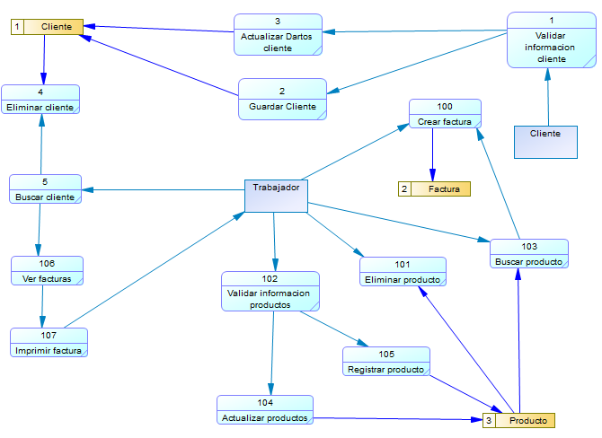
Fig. 5 Diagrama de flujo de datos V1.0

Diagrama de clases
Este artefacto muestra la estructura estática del sistema, mostrando las clases, sus atributos, métodos y las relaciones entre ellas, proporciona una visión clara de cómo los diferentes elementos del sistema están organizados y cómo interactúan entre sí, facilitando el diseño orientado a objetos y ayuda a identificar y definir las responsabilidades de cada clase.
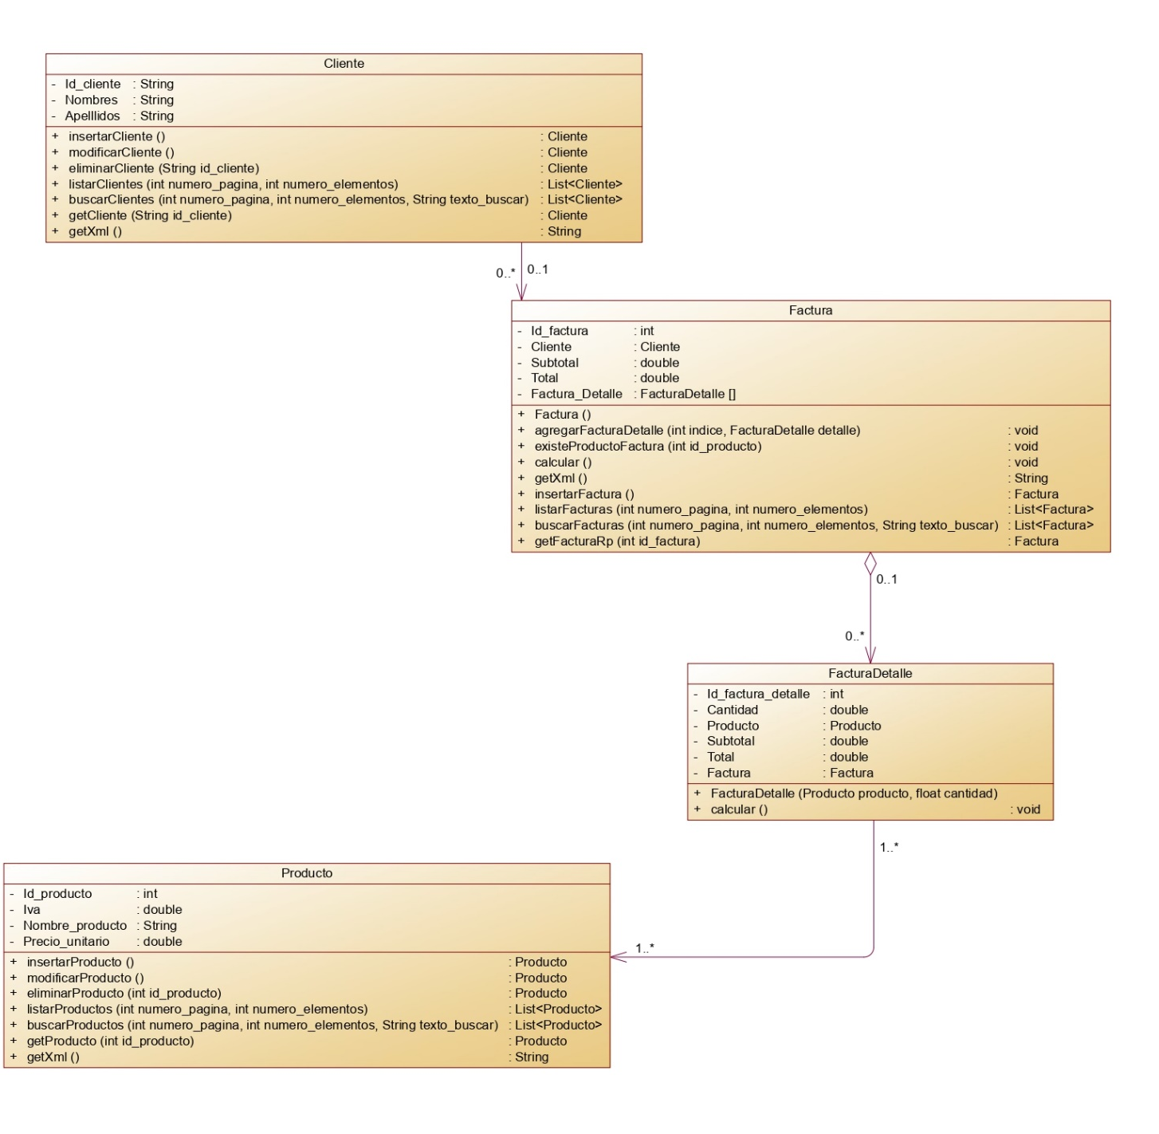
Fig. 6. Diagrama de clases general V1.0

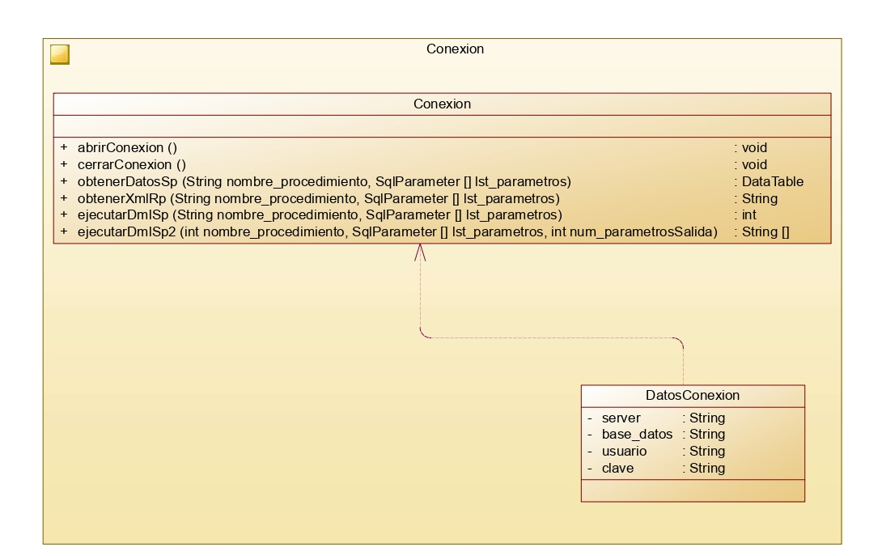

Fig. 7 Diagrama de clases: paquete de conexión con la base de datos V1.0

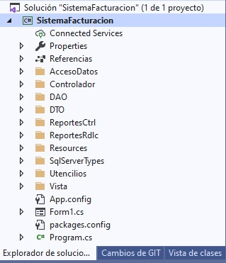
Fig. 7 Arquitectura del proyecto V1.0

Diagrama de actividades
En este artefacto se modela el flujo de trabajo y los procesos dinámicos dentro del sistema, en él se ilustra las secuencias de actividades y decisiones que los usuarios o el sistema realizan para completar tareas específicas.

Diagrama de actividad (Cliente)
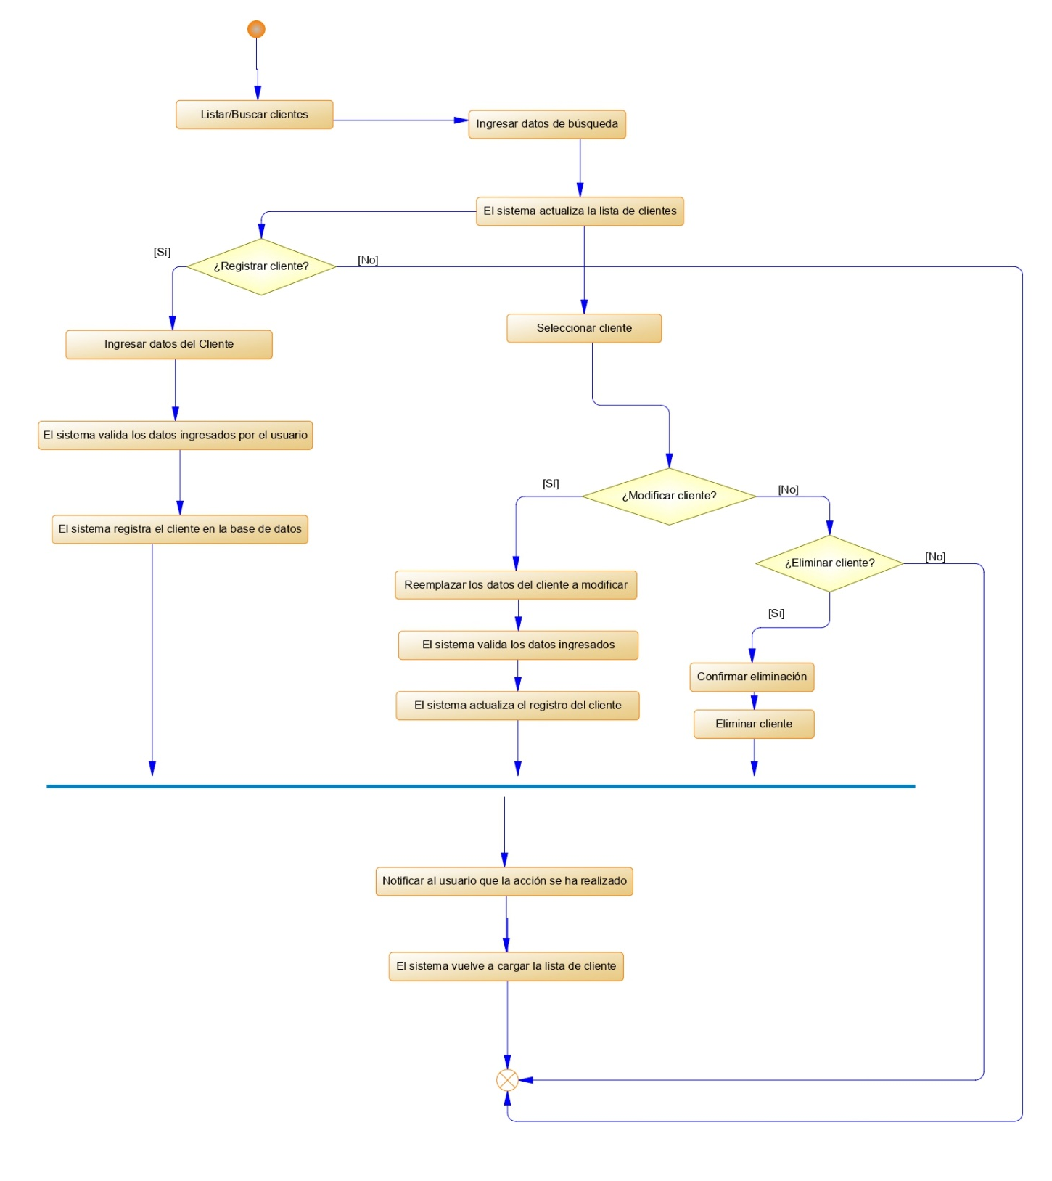
Fig. 8 Diagrama de actividad cliente V1.0

Diagrama de actividad (Productos)

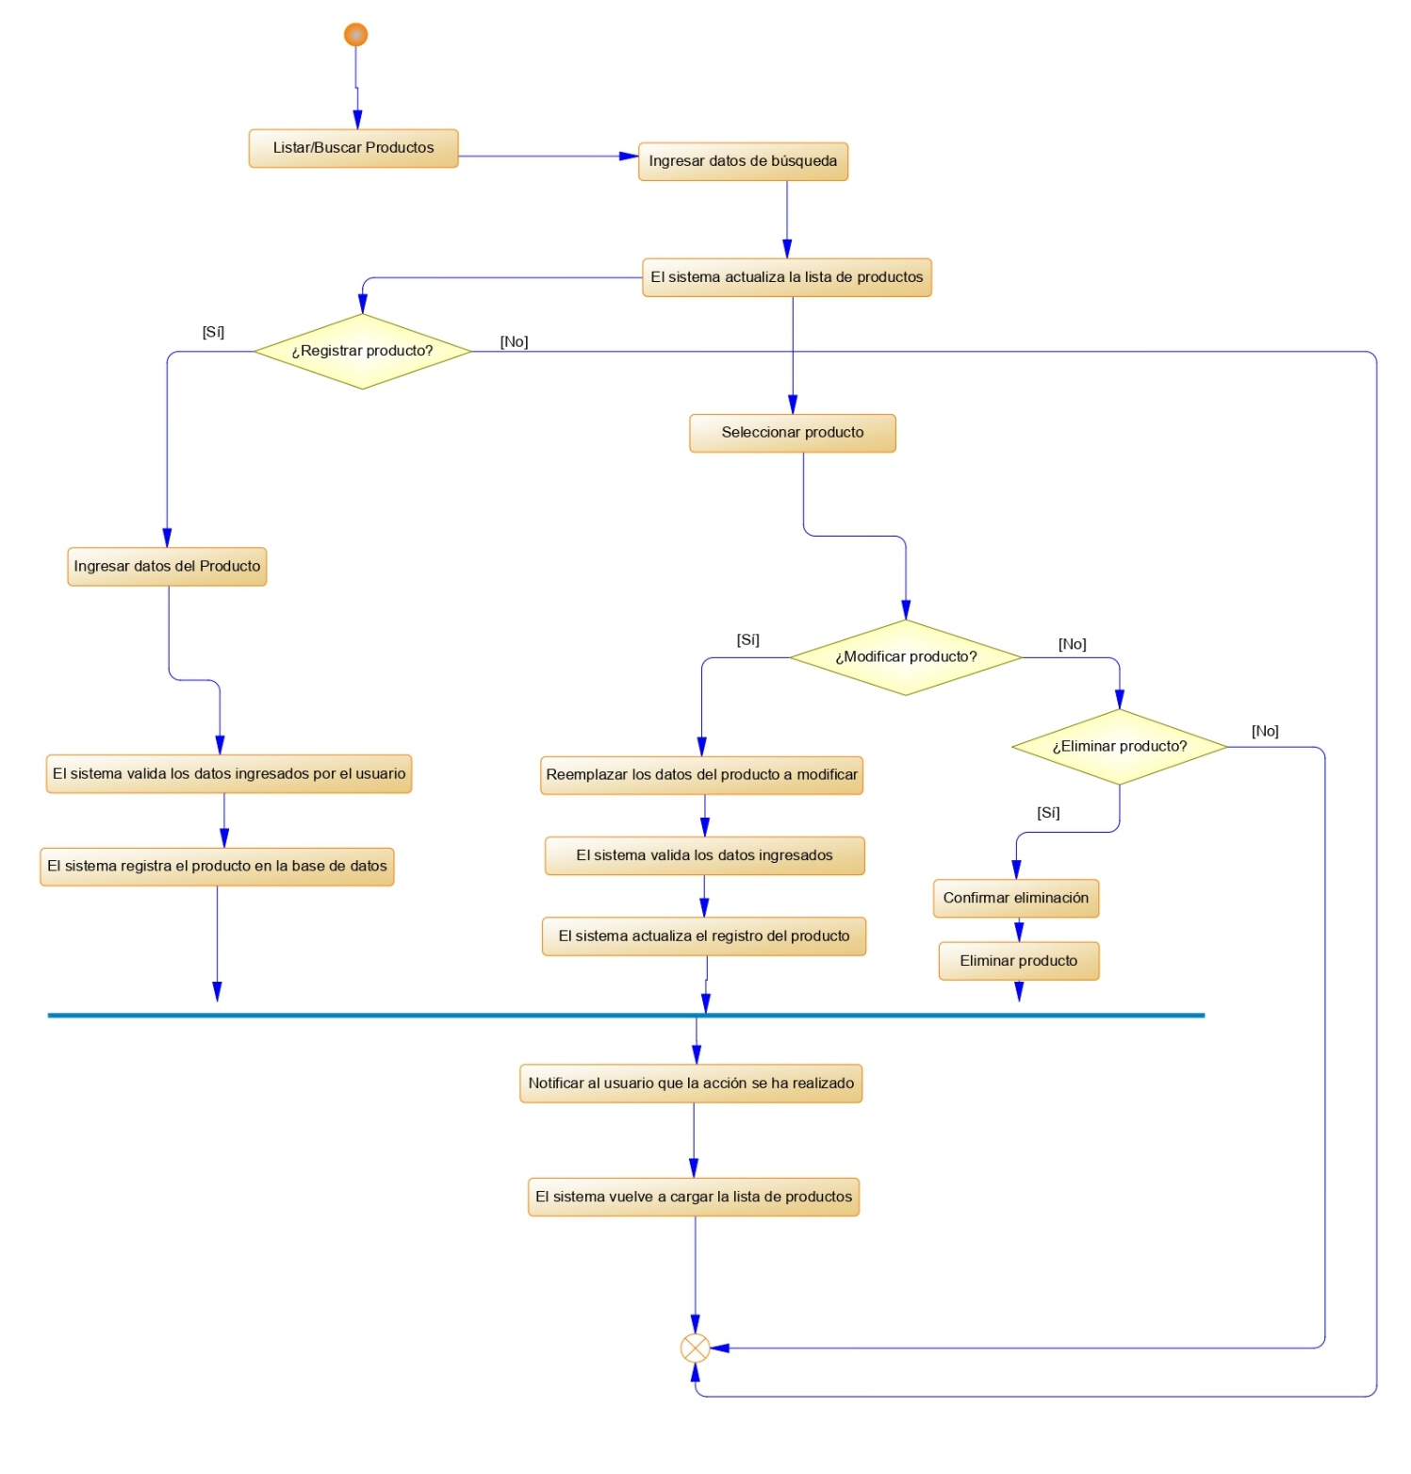
Fig. 9 Diagrama de actividad productos V1.0

Diagrama de actividad (Factura)
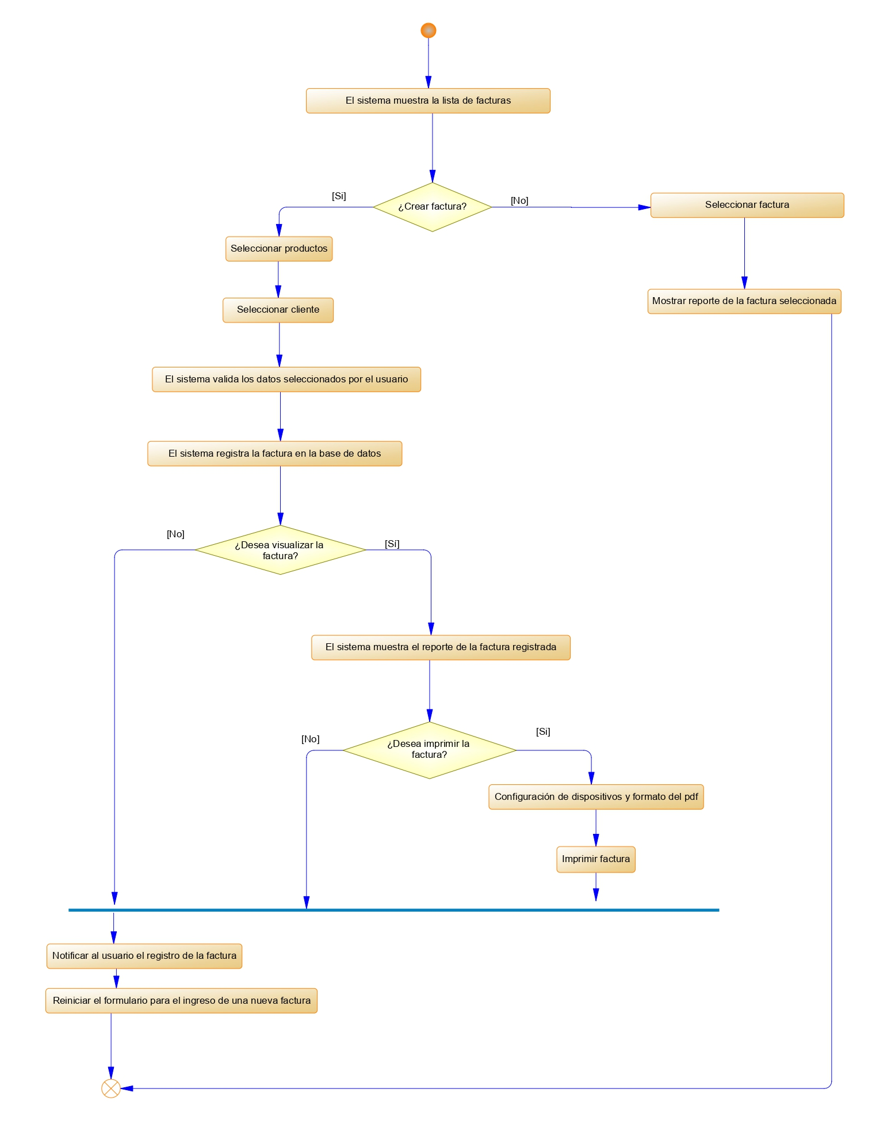
Fig. 10 Diagrama de actividad factura V1.0

Diagramas de bases de datos
En este artefacto se representan las tablas de la base de datos, sus columnas, tipos de datos y las relaciones entre las diferentes tablas, como las relaciones entre clientes, productos y facturas. Al proporcionar una representación visual detallada de cómo se estructuran y conectan los datos, el diagrama de base de datos facilita la creación de un esquema eficiente y consistente, asegura la integridad referencial y optimiza las consultas y operaciones de la base de datos.

Conceptual
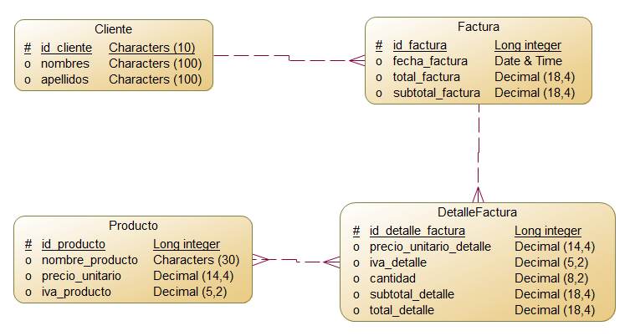

Fig. 11 Diagrama conceptual de base de dato V1.0

Logico
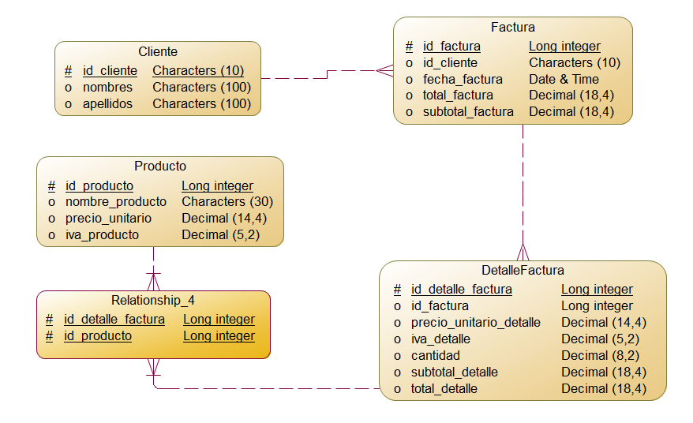

Fig. 12 Diagrama lógico de base de dato V1.0

Físico
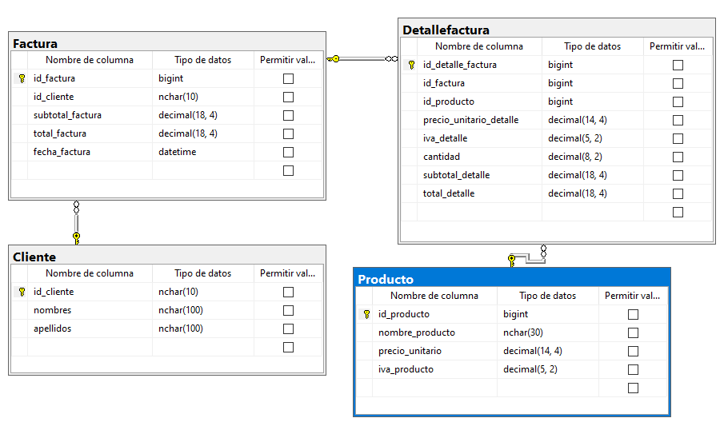
Fig. 8 Diagrama fisico de base de datos SQLServer V1.0

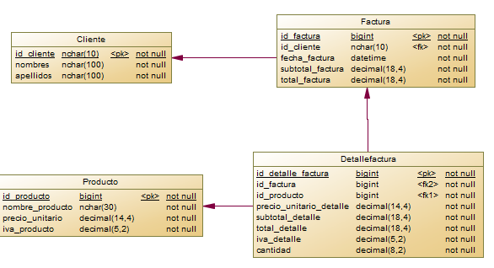
Fig. 9 Diagrama físico de base de dato PowerDesigner V1.0

Construcción y pruebas
En la fase de construcción, se implementaron las funcionalidades principales del sistema utilizando C# para la aplicación de escritorio y SQL Server como gestor de bases de datos. Se desarrollaron los módulos de gestión de clientes, productos y facturas, asegurando que cada entidad CRUD (Crear, Leer, Actualizar, Eliminar) estuviera correctamente implementada. Durante esta fase, se codificaron las interfaces de usuario, los modelos de datos, siguiendo el diseño detallado previamente elaborado.

Codificación
Se escribió el código para implementar todas las funcionalidades especificadas en los requisitos del sistema. Esto incluyó la creación de formularios para registrar clientes, productos y facturas, así como la lógica para calcular el total de la factura más el IVA. La codificación se realizó en un entorno de desarrollo integrado (IDE) compatible con C#, asegurando el uso de mejores prácticas y patrones de diseño.

Pruebas de integración
Se realizaron pruebas de integración para asegurar que los diferentes módulos del sistema funcionaran correctamente juntos. Se verificó la integración entre la interfaz de usuario, la lógica y la base de datos, asegurando que los datos se procesaran y almacenaran correctamente en SQL Server.

Pruebas de rendimiento
Se llevaron a cabo pruebas de rendimiento para evaluar la eficiencia y capacidad de respuesta del sistema. Se probaron diferentes escenarios de uso para asegurar que el sistema pudiera manejar un número razonable de transacciones sin degradación significativa en el rendimiento.

Creación del ejecutable
Se generó un ejecutable (.exe) de la aplicación de escritorio utilizando las herramientas de compilación de C#. Este ejecutable permite instalar y ejecutar el software en sistemas Windows.

Instalación
Durante la fase de instalación, se configuraron los computadores del laboratorio para su correspondiente presentación. Se instalaron tanto el ejecutable de la aplicación como SQL Server, y se realizaron las configuraciones necesarias para garantizar la correcta conexión entre la aplicación y la base de datos.

Configuración de computadores
Se configuraron las herramientas necesarias para asegurar que el software funcionara correctamente. Esto incluyó la instalación de dependencias necesarias y la configuración de permisos de usuario.

Despliegue del proyecto
El proyecto se desplegó, haciendo el software accesible para la presentación de este. Se explica su funcionamiento principal sobre el uso del sistema y se realizaron ajustes menores según el feedback inicial.

Dependencias y hardware utilizado
Fecha de uso de la configuración: 21/06/2024
Sistema operativo: Windows 10 Pro. Versión 22H2. Compilación del sistema operativo 19045.4529.
Hardware:

- Procesador: Intel(R) Core(TM) i3-2120 CPU @ 3.30GHz, 3.30 GHz
- RAM: 8.00 GB DDR3
- Núcleos: 2
- Procesadores lógicos: 4
- Disco duro mecánico (500GB) Modelo WDC WDS500G2B0A-00SM50

Plataforma base:

- Windows 10 Pro versión 22H2
- Power Designer v16.7 SP04
- Microsoft Visual Studio Community 2019
  - Versión: 16.11.12
- Microsoft .NET Framework
  - Versión: 4.7.2
- Gestor de paquetes NuGet V3
- Microsoft SQL Server 2019 Express
- Microsoft SQL Server Management Studio 18
- Git bash
  - Versión 2.38.1.windows.1
- Lenguaje de programación C#

Subcomponentes:
- Microsoft.SqlServer.Types
  - Fuente (a): Gestor de paquetes NuGet.
  - Fuente (b): NuGet Gallery | Microsoft.SqlServer.Types
- Microsoft.ReportingServices.ReportViewerControl.Winforms
  - Fuente (a): Gestor de paquetes NuGet.
  - Fuente (b): NuGet Gallery | Microsoft.ReportingServices.ReportViewerControl.Winforms
- Diseñador de reportes RDLC: Microsoft.RdlcDesigner.vsix
  - Fuente: Microsoft RDLC Report Designer - Visual Studio Marketplace

Observaciones importantes:
La instalación del IDE de Visual Studio Community debe ser configurada de tal forma que se instalen algunos componentes que se muestran a continuación.
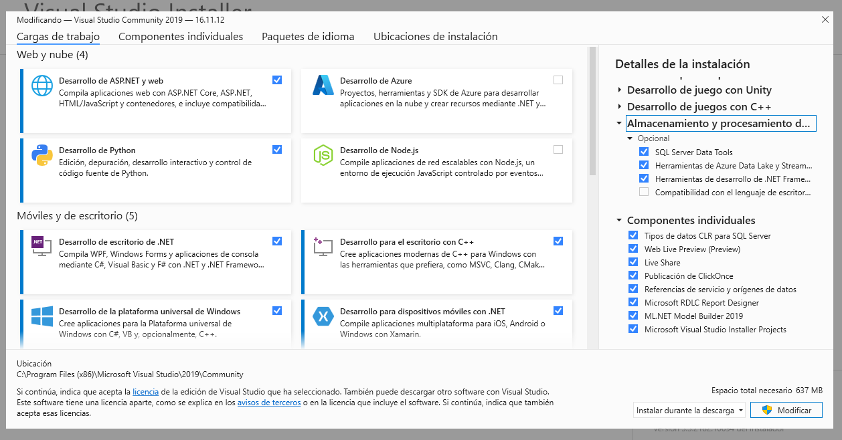
Fig. 10. Componentes requeridos durante la instalación de Visual Studio Community Pt. 1

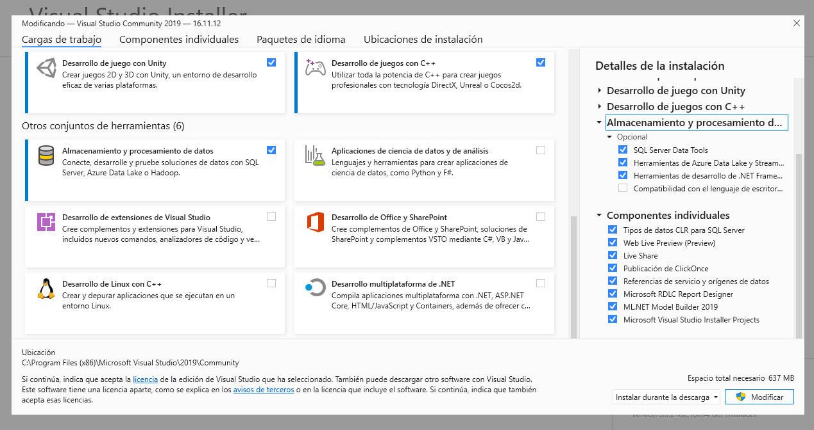
Fig. 11. Componentes requeridos durante la instalación de Visual Studio Community Pt. 2

Versiones de componentes - Gestor de paquetes (NuGet):

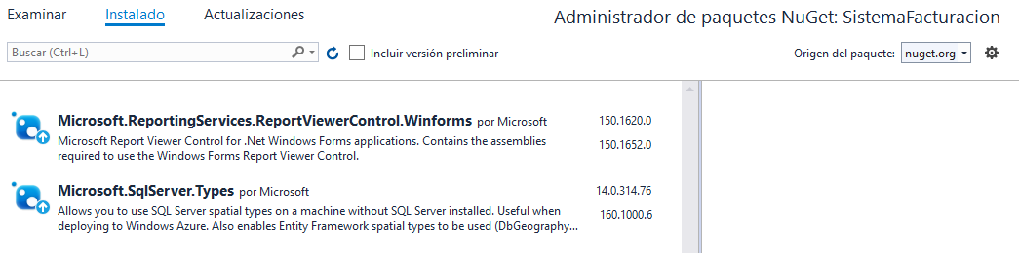
Fig. 12. Paquetes instalados mediante el administrador de paquetes NuGet V1.0

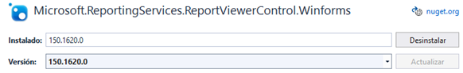
Fig. 13. Versión del paquete de ReportViwerControl instalado en el proyecto V1.0

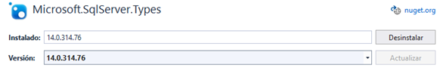
Fig. 14. Versión del paquete de SqlServer.Types instalado en el proyecto V1.0

Verificación
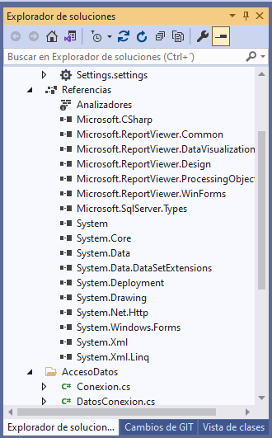
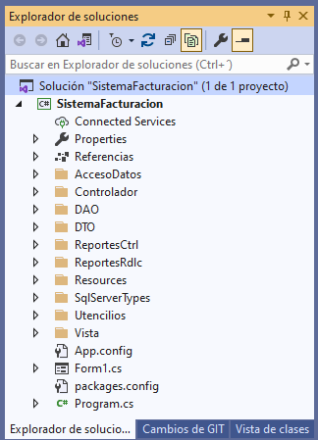
Fig. 15. Referencias instaladas debido a la instalación de los paquetes V1.0
Fig. 16. Estructura del proyecto V1.0

Para verificar que todas las dependencias cargaron correctamente en las Referencias de la solución deberán aparecer aquellas que inician con Microsoft. Adicionalmente, se muestra la estructura de la solución en la imagen ubicada en la derecha.

Mantenimiento
Conforme pase el tiempo se realizarán las mejoras correspondientes además de incorporar nuevas funcionalidades según sea necesario, con la finalidad de obtener un software más avanzado, sin embargo, a continuación, se explica la proyección del proyecto en cuanto a sus respectivos mantenimientos y lo que queremos alcanzar en cada uno de ellos.

Preventivo
Planeamos realizar mantenimiento preventivo para evitar problemas futuros. Esto incluirá la optimización continua del rendimiento, la revisión periódica del código y la base de datos, y la actualización de componentes de software según sea necesario.

Correctivo
Abordaremos cualquier error o problema que se reporte en la versión actual del software. Esto implicará la corrección de errores y la implementación de soluciones para cualquier fallo que afecte la funcionalidad o la usabilidad del sistema.

Adaptativo
Proyectamos realizar mejoras y agregar nuevas funcionalidades basadas en las necesidades cambiantes según sea necesario. Esto incluirá la adaptación del software a nuevas versiones, la incorporación de nuevas características solicitadas y la mejora de las existentes.

GitHub Proyecto V1.0
https://github.com/jhonleturne192005/GCSfacturacion.git
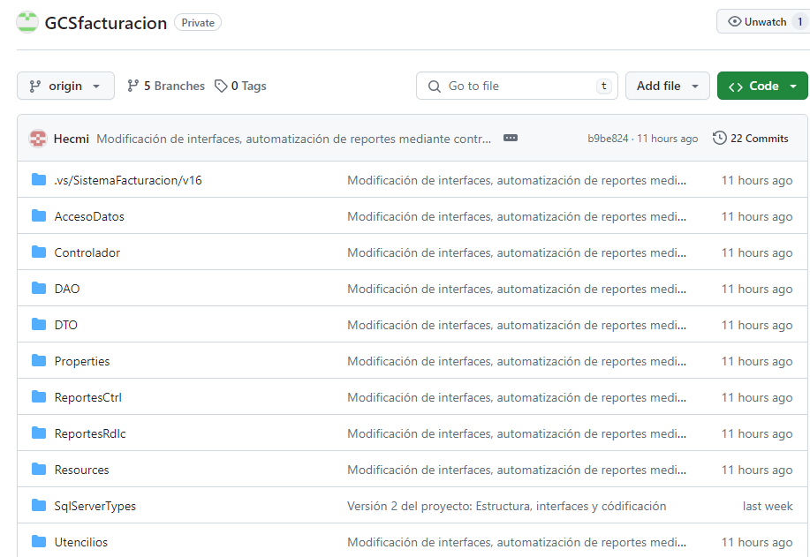
4
Fig. 15 Proyecto en Github V1.0

Proyecto de facturación (V1.1)
Para la versión de este proyecto primero se comenzó con la carta de solicitud del cliente en la cual mostraba la descripción de los cambios que se debían realizar además con la fecha límite para su presentación. También se mostraban las razones de porque se realizaban los cambios (Errores, Mejor manejo en la facturación etc.) También se presentaban el impacto que tendrían en el proyecto es decir en que partes afectarían a las funcionalidades ya implementadas, formularios clases etc. Finalmente mostrando las restricciones que se deberían seguir cuando se comiencen a realizar las modificaciones al software. A continuación, se presenta la orden de cambio de ingeniería formulada con los requisitos solicitados.

OCI – Software de Facturación de línea de referencia
Identificación: OCI_001_2024 |  | Referencia de solicitud de cambio: 001_2024
Fecha de emisión de la OCI: 08/07/2024 |  | Fecha de la solicitud de cambio: 01/07/2024
Línea de referencia: Sistema de facturación UTEQ v1.0.  Versión resultante: Sistema de facturación UTEQ v1.1. |  | Solicitando del cambio: Elías Portilla Olvera (rol de cliente)
Descripción de los cambios:
- Agregar opciones para registrar los vendedores que realizan la facturación para conocer quién creo una determinada factura. Cada vendedor debe tener sus credenciales (usuario y contraseña) para acceder al sistema.
- Para seleccionar un cliente en la facturación el sistema debe permitir hacerlo al dar doble clic.
- En facturación, buscar el producto deseado por el texto de interés a buscar y coincida con el nombre inicial (de izquierda a derecha) de algún producto.
- Las búsquedas deben realizarse según el campo que sea de interés para el usuario y solo debe aplicarse una vez presione “enter” en el textbox correspondiente a la búsqueda.
- Permitir realizar una búsqueda de las Facturas por fechas.
- No permitir al usuario marcar varias filas al intentar seleccionar un cliente en la facturación (no permitir subrayar más de un cliente).
- Permitir crear empleados con sus credenciales y roles para el acceso al sistema y uso de funciones específicas del mismo.
Se requiere que los cambios estén listo máximo el 15/Julio/2024
Razón de cambio: El sistema de facturación no cumplen con algunos de los requerimientos definidos por el cliente; por esta razón, se adjuntan los siguientes errores y cambios requeridos:
- Para evitar la carga del sistema durante las búsquedas, las mismas se realizarán cuando el usuario presione “enter” en el textbox de búsqueda y no al escribir una letra.
- Al seleccionar un cliente para la factura solo debería seleccionar una única celda o fila, ya que seleccionar varias filas causa confusión sobre cuál es el que se ha seleccionado realmente.
- No hay un control de usuarios que permita la creación de vendedores y administradores, que incluya sus datos y credenciales para acceder al sistema.
- Los trabajadores tienen diferentes funciones que pueden realizar en el sistema, por eso se requiere que las acciones y permisos se den en base a roles de cada usuario.
- Al crear una factura es necesario reconocer al vendedor que realizó determinada factura.
Impacto en el proyecto: El impacto que tendrá estos cambios en el software son significantes ya que implican modificar y agregar nuevas funcionalidades. En la siguiente lista se encuentran los elementos que serán afectados o creados por los cambios:
- Modificación de los diagramas desarrollados en PowerDesigner (diagrama de casos de uso, diagrama de clases y base de datos) debido al requisito de insertar usuarios y roles.
- Modificación de los DataGridViews para realizar búsquedas según el campo que sea de interés por el usuario.
- Formulario de visualización o lista de facturas para permitir al usuario realizar la búsqueda de facturas por fechas.
- DataGridView de la lista de facturas para mostrar el vendedor que realizó las facturas.
- Agregar un formulario para el registro de empleados con sus respectivos roles, datos y credenciales.
- Modificación de la estructura de la base de datos y procedimientos almacenados para el cumplimiento de los cambios.
- Modificación de clases existentes y creación de nuevas clases en el sistema.
- CRUD en conjunto a su formulario para administrar los usuarios.
- Formulario de inicio de sesión en el software.
Restricciones:
1. En todos los formularios con DataGridView:
- Restricción: No cargar todos los datos por defecto en el DataGridView; cargar los datos solo cuando el usuario busque algún registro.
- En los formularios que listan Clientes, Productos y Facturas:
  - Restricción: Mejorar la barra de búsqueda permitiendo al usuario seleccionar el campo por el cual buscar. La búsqueda debe activarse mediante un botón y no en base al evento de cambio de texto.
- En el proceso de selección de usuarios:
  - Restricción: La selección de un usuario debe realizarse mediante el evento de doble clic, eliminando el botón para seleccionar.
- En el formulario de impresión de factura:
  - Restricción: Permitir la impresión de factura una vez guardada en la base de datos. Agregar el botón de impresión en el mismo formulario.
Criterio para revisar y auditar:
- Revisar la nueva versión del software con los cambios solicitados.
- Revisar que los DataGridView no muestre información que no es requerida.
- Evaluar la usabilidad del software, considerando la experiencia del usuario.
- Revisar los modelos (casos de uso, clases y base de datos) del sistema anterior y actual.
- Revisar el código fuente del sistema anterior y actual.
- Inspeccionar la compatibilidad entre los modelos y el código fuente.
Número de sprint que se tomaran: 2 sprint (cada sprint tiene una duración de una semana).
Responsables de la implementación:
- Casanova Morante Héctor Miguel.
- Cedeño Salvatierra Orlando Jesús.
- Jaime Pesantez Anderson David.
- Leturne Pluas Jhon Byron.
- Tenecela Intriago Angélica Michelle.
Recursos necesarios:
- SQL Server Management Studio 20.
- SQL Server 2019 Express
- IDE – Visual Studio Comunity 2019 (Versión: 16.11.12).
- Microsoft .NET Framework (Versión: 4.7.2)
- Power Designer (Versión 16.7 SP05).
- Lenguaje de programación C#.
- Git Bash (Versión 2.38.1. windows.1)
- 5 ordenadores con los softwares previamente especificados instalados.
Aprobado por: Casanova Morante Héctor Miguel (ACC)
Fecha Inicio de la Implementación:  01/07/2024 | Fecha a entregar los cambios:  15/07/2024
Estatus: Por implementar | Prioridad: Alta
Comentarios adicionales: ninguno.
  Firma del solicitante (Elías Portilla Olvera) |   Firma del aprobador – ACC (Héctor Casanova)

Requisitos
R1: Gestión de usuarios
- El sistema debe permitir crear nuevos usuarios asignando su rol (ADM (ADMINISTRADOR), VEN (VENDEDOR)).
- El sistema debe permitir guardar la factura con el trabajador que la está registrando.
Una vez aprobado la solicitud de cambio se procedió a hacer un análisis en los diagramas de la V1.0 para con ello implementar correctamente los nuevos cambios. Para ello las partes modificadas se marcó de color verde para saber que serían implementación o modificaciones nuevas.

Diagramas de casos de uso

Diagrama general

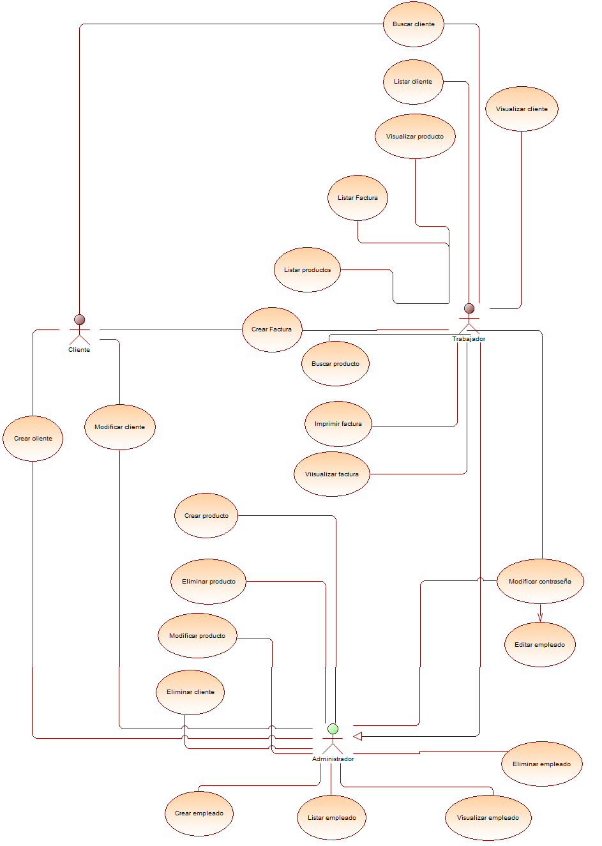
Fig. 17. Diagrama de casos de uso general V1.1

Diagrama de CU (Cliente)

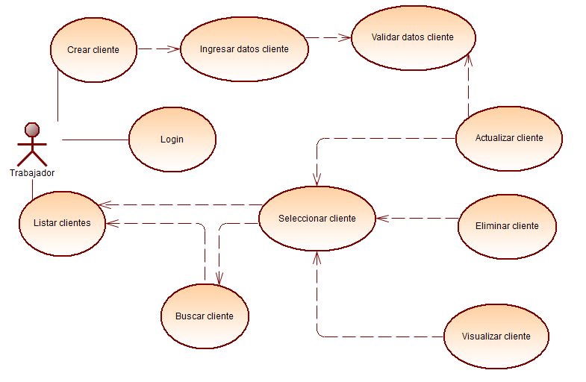
Fig. 18. Diagrama de casos de uso de cliente V1.1

Diagrama de CU (Empleado)
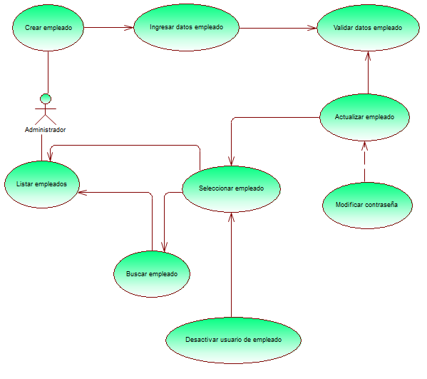
Fig. 19. Diagrama de casos de uso de empleados V1.1

Diagrama de CU (Producto)

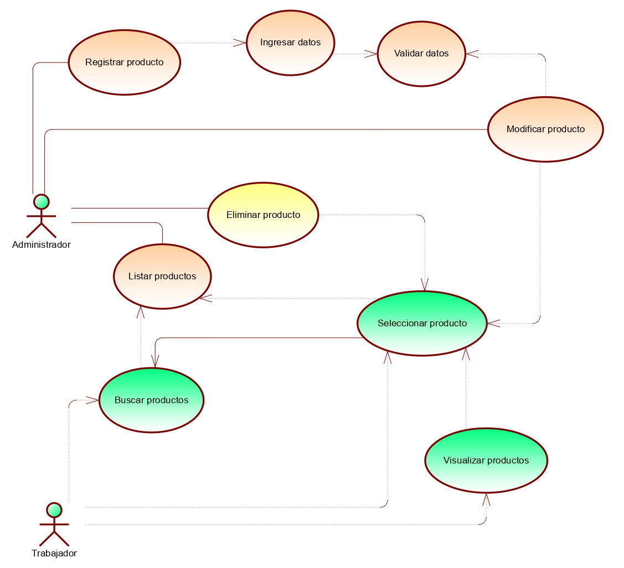
Fig. 20. Diagrama de casos de uso de productos V1.1

Diagrama de CU (Factura)

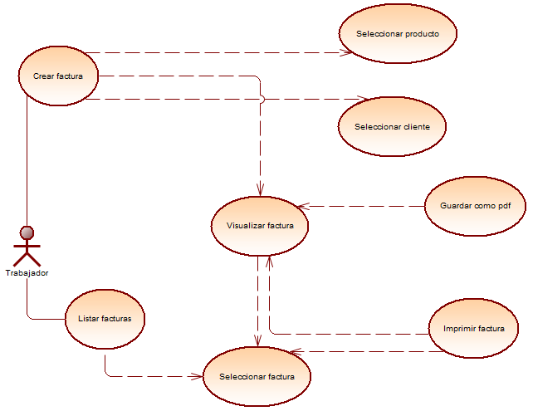
Fig. 21. Diagrama de casos de uso de factura V1.1

Casos de uso

Caso de uso Registrar Factura (Modificación por nueva versión)
Caso de uso | Registrar factura | Excepciones
Iteración | 2, última modificación: 14/07//2024 | 6.1. Posibles cálculos incorrectos sí los precios de los productos no son coherentes.  7.1. No existen productos seleccionados para la factura.  12.1. El reporte no funciona correctamente debido a una mal configuración.
Iteración | 2, última modificación: 14/07//2024 | Prioridad | Alta
Actor principal | Trabajador | Cuando estará disponible | Al 1er incremento
Objetivo en contexto | Registrar la factura de los productos que fueron seleccionados por un cliente específico. | Frecuencia de uso | Alta
Precondiciones | - El sistema debe estar funcionando correctamente.  - El cliente al que va dirigida la factura debe estar registrado en el sistema.  - El trabajador debe haber iniciado sesión en el sistema.  - Deben existir productos registrados en el sistema. | Canal al actor | A través de un computador con conexión a internet.
Disparador | Un cliente desea realizar la compra de una serie de productos. | Actores secundarios | Cliente
Escenario |  | Canales a los actores secundarios
Actores | Sistema | Cliente: Interacción directa con el trabajador.
- El cliente debe mencionar al trabajador los productos que desea.
- El trabajador accede a la sección de facturas presionando el botón con el mismo nombre.
- El trabajador presiona el botón “Seleccionar cliente” (ver el caso de uso Listar clientes) y selecciona al cliente correspondiente.
- El trabajador presiona el botón “Seleccionar productos” (ver el caso de uso Listar productos)
- El trabajador busca el/los producto(s) que el cliente desea. |  | Asuntos pendientes
- El trabajador agrega el producto a la lista de productos en factura.
 | - El sistema calcula el IVA, subtotal y el total a pagar.
- El trabajador presiona el botón “Facturar”
 | - El sistema envía los productos de la factura a la base de datos a la base de datos y calcula tanto el IVA, total entre otros valores.
 | - El sistema guarda el encabezado de la factura (datos del cliente y del empleado con la sesión iniciada), el detalle (productos) y los totales.
- El trabajador decide si desea imprimir la factura generada por el sistema.
 | - Sí el vendedor deseas ver la factura se muestra en forma de reporte; caso contrario, no lo hace.
- El sistema actualiza el formulario de registro de factura, limpiándolo.

Caso de uso Registrar empleado

Caso de uso | Registrar empleado |  | Excepciones
Iteración | 1, última modificación: 14/07//2024 |  | 3.1. Al calcular la edad basado en la fecha de nacimiento resulta en que el empleado no es mayor de edad.  3.2. La contraseña no cumple con las restricciones o mecanismos de seguridad para garantizar una clave válida.  4.1. El sistema al procesar los datos detecta que el usuario ya se ha registrado anteriormente.
Iteración |  |  | Prioridad | Alta
Actor principal | Trabajador |  | Cuando estará disponible | Al 1er incremento
Objetivo en contexto | Registrar un usuario en el sistema para que cada vendedor pueda tener su cuenta dentro del software. |  | Frecuencia de uso | Alta
Precondiciones | - El sistema debe estar funcionando correctamente.  - La sesión actual debe ser de un usuario de tipo administrador.  - El usuario no debe estar registrado en el sistema |  | Canal al actor | A través de un computador con conexión a internet.
Disparador | Un administrador desea realizar el registro de un nuevo trabajador. |  | Actores secundarios | Trabajador
Escenario |  |  | Canales a los actores secundarios
Actores |  | Sistema | Administrador: Interacción directa con el trabajador.
            - El trabajador proporciona los datos al administrador del sistema.
            - El administrador accede al menú de “Empleados” y presiona el botón de “Agregar” y envía los datos al sistema.
 |  | - El sistema valida que la fecha de nacimiento de como resultado que el empleado sea mayor de edad, valida que el usuario sea único y la contraseña sea válida con respecto a mecanismos de seguridad.
 |  | - El sistema procesa los datos del trabajador encriptando la contraseña.
 |  | - El sistema guarda los datos procesados en la base de datos. | Asuntos pendientes
            - El administrador avisa al trabajador que su usuario se ha creado correctamente.

Caso de uso: Actualizar empleado

Caso de uso | Actualizar empleado |  | Excepciones
Interacción | 1, última modificación: 14/07//2024 |  | 6.1. Los datos definidos por el empleado son incorrectos.  7.1. La contraseña ingresada es incorrecta, por lo que, no se realizan los cambios y se notifica al trabajador.
Interacción |  |  | Prioridad | Alta
Actor principal | Trabajador |  | Cuando estará disponible | Al 1eer incremento
Objetivo en contexto | Permitir al trabajador modificar sus datos según lo requiera. |  | Frecuencia de uso | Alta
Precondiciones | - El sistema debe estar funcionando correctamente.  - El usuario debe estar registrado en el sistema.  - El usuario debe haber iniciado sesión. |  | Canal al actor | A través de un computador con conexión a internet.
Disparador | Un trabajador desea cambiar sus datos personales o de acceso. |  | Actores secundarios | Trabajador
Escenario |  |  | Canales a los actores secundarios
Actores |  | Sistema | Trabajador: Interacción directa con el sistema.
            - El trabajador inicia sesión en el sistema (ver el caso de uso “LogIn”).
2. El trabajador presiona el botón con el ícono representativo a “usuario” para modificar sus datos.
 |  | 3. El sistema obtiene los datos correspondientes al empleado y los muestra en la interfaz.
4. El trabajador ingresa los datos que desea modificar.
5. El trabajador ingresa su contraseña para confirmar que los cambios sean aplicados y presiona el botón de “Editar”.
 |  | 6. El sistema verifica que la información proporcionada es correcta. | Asuntos pendientes
 |  | 7. El sistema verifica que la contraseña sea correcta para proceder con la actualización de los datos del usuario.
 |  | 8. El sistema indica al trabajador que sus datos han sido actualizados correctamente.

Caso de uso: Log In

Caso de uso | Log In |  | Excepciones
Interacción | 1, última modificación: 14/07//2024 |  | 3.1. Existen datos faltantes, por lo tanto, el sistema notifica al trabajador.  4.1. Los datos proporcionados son incorrectos por lo tanto no inicia sesión y notifica al usuario de las credenciales erróneas.
Interacción |  |  | Prioridad | Alta
Actor principal | Trabajador |  | Cuando estará disponible | Al 1eer incremento
Objetivo en contexto | Permitir a los trabajadores iniciar sesión en el sistema. |  | Frecuencia de uso | Alta
Precondiciones | - El sistema debe estar funcionando correctamente.  - El usuario debe estar registrado en el sistema.  - No debe haber ningún usuario con la sesión iniciada. |  | Canal al actor | A través de un computador con conexión a internet.
Disparador | Un trabajador desea iniciar sesión en el sistema. |  | Actores secundarios | Trabajador
Escenario |  |  | Canales a los actores secundarios
Actores |  | Sistema | Trabajador: Interacción directa con el sistema.
1. El trabajador ejecuta la aplicación e ingresa sus credenciales (usuario y contraseña)
2. El trabajador presiona el botón con el texto “Iniciar sesión”.
 |  | 3. El sistema valida que los campos no estén vacíos.
 |  | 4. El sistema verifica que el usuario que ingreso existe en los registros del sistema.
 |  | 5. El sistema inicia sesión con el usuario proporcionado. | Asuntos pendientes
 |  | 6. El sistema retorna al usuario a la pantalla principal y muestra sus datos de acceso en la interfaz (nombre de usuario y rol).

Caso de uso: Cambiar contraseña

Caso de uso | Cambiar contraseña |  | Excepciones
Interacción | 1, última modificación: 14/07//2024 |  | 6.1. Si el empleado tiene rol de vendedor y no ingresó correctamente su contraseña notificará al usuario que la contraseña actual no coincide con la registrada.  6.2. La nueva contraseña no cumple con las restricciones de seguridad de contraseña; es decir, combinación de caracteres y longitud de contraseña.  7.1. Ocurre un error durante la modificación, por lo que se notifica al usuario.
Interacción |  |  | Prioridad | Alta
Actor principal | Trabajador |  | Cuando estará disponible | Al 1eer incremento
Objetivo en contexto | Permitir a los trabajadores modificar su contraseña. |  | Frecuencia de uso | Alta
Precondiciones | - El sistema debe estar funcionando correctamente.  - El usuario debe estar registrado en el sistema. |  | Canal al actor | A través de un computador con conexión a internet.
Disparador | Un trabajador desea modificar su contraseña. |  | Actores secundarios | Trabajador
Escenario |  |  | Canales a los actores secundarios
Actores |  | Sistema | Trabajador: Interacción directa con el sistema.
1. El trabajador inicia sesión (ver caso de uso “Log In”)
2. El trabajador accede al apartado de modificación de empleado (ver caso de uso “Modificar empleado”)
3. El empleado presiona el botón con el texto “Modificar contraseña”
 |  | 4. El sistema muestra el nombre de usuario del empleado. | Asuntos pendientes
5. El empleado con rol de vendedor ingresa su contraseña actual y la nueva contraseña. Sí tiene rol de administrador solo específica la nueva contraseña-
 |  | 6. El sistema valida que la contraseña actual sea igual a la cifrada en la base de datos. Sí tiene rol de administrador no se realiza la verificación de contraseña.
 |  | 7. El sistema muestra un mensaje notificando al usuario que la contraseña fue modificada correctamente.

Listar empleados

Caso de uso | Listar empleados |  | Excepciones
Interacción | 1, última modificación: 26/05//2024 |  | 2.1. No existen facturas.
Interacción |  |  | Prioridad | Alta
Actor principal | Administrador |  | Cuando estará disponible | Al 4to incremento
Objetivo en contexto | Listar los empleados o trabajadores registrados en el sistema. |  | Frecuencia de uso | Media
Precondiciones | - El sistema debe estar funcionando correctamente.  - La sesión iniciada debe ser de un administrador. |  | Canal al actor | A través de un computador y conexión a internet.
Disparador | El administrador desea visualizar los empleados que han sido registrados en el sistema. |  | Actores secundarios | N/A
Escenario |  |  | Canales a los actores secundarios
Actores |  | Sistema | N/A
- El administrador ingresa al apartado de “Empleados”.
 |  | - El sistema lista todos los empleados registrados en el sistema.
- El usuario ingresa un texto a buscar y selecciona un campo de búsqueda. |  |  | Asuntos pendientes
 |  | - El sistema muestra los empleados que coincidan con los criterios de búsqueda.

Caso de uso: Visualizar empleado

Caso de uso | Visualizar factura |  | Excepciones
Iteración | 1, última modificación: 26/05/2024 |  | 1.1. No existen facturas registradas en el sistema. Por lo tanto, no es posible realizar una visualización.
Iteración |  |  | Prioridad | Alta
Actor principal | Trabajador |  | Cuando estará disponible | Al 1er incremento
Objetivo en contexto | Visualizar los datos de un empleado en específico. |  | Frecuencia de uso | Alta
Precondiciones | - El sistema debe estar funcionando correctamente.  - La sesión iniciada debe ser de un administrador. |  | Canal al actor | A través de un computador con conexión a internet.
Disparador | El administrador accede a la lista de empleados. |  | Actores secundarios | N/A
Escenario |  |  | Canales a los actores secundarios
Actores |  | Sistema | N/A
1. El trabajador accede a la lista de Empleados (ver caso de uso Listar empleados) y presione el botón con el ícono representativo a “visualizar”
 |  | 2. El sistema muestra los datos del empleado seleccionado
 |  |  | Asuntos pendientes
 |  |  | N/A

Caso de uso: Registrar producto (Modificación)

Caso de uso | Registrar producto |  | Excepciones
Interacción | 2, última modificación: 14/07//2024 |  | 4.1. Los datos ingresados no son válidos. Por lo tanto, se retroalimenta al usuario de los errores.  5.1. Al registrar los datos en la base de datos existe algún error que evita la inserción.
Interacción |  |  | Prioridad | Alta
Actor principal | Administrador |  | Cuando estará disponible | Al 1er incremento
Objetivo en contexto | Permitir al administrador registrar productos al sistema. |  | Frecuencia de uso | Alta
Precondiciones | El sistema debe estar funcionando correctamente |  | Canal al actor | A través de un computador con conexión a internet.
Disparador | El Administrador desea registrar un producto en el sistema. |  | Actores secundarios | N/A
Escenario |  |  | Canales a los actores secundarios
Actores |  | Sistema | N/A
- El administrador accede a la opción “Registrar producto” en la interfaz.

 |  | - El sistema muestra un formulario para el ingreso de los datos del producto.
- El administrador ingresa los datos solicitados en el formulario.
 |  | - El sistema valida los datos ingresados (longitud y tipos). | Asuntos pendientes
 |  | - El sistema valida los datos ingresados (longitud y tipos). | - ¿Debería permitirse utilizar diferentes tipos de moneda?
 |  | - El sistema registra el producto en la base de datos.
 |  | - El sistema notifica al trabajador que el producto ha sido registrado correctamente.

Caso de uso: Modificar producto (Modificación)

Caso de uso | Modificar producto | Excepciones
Interacción | 2, última modificación: 14/07//2024 | 2.1. La lista de productos no ha sido actualizada y el producto seleccionado ha sido eliminado. Por lo tanto, al editarlo se produce un error.  5.1. Los datos ingresados no son válidos. Por lo tanto, se retroalimenta al usuario de los errores.  6.1. Al registrar los datos en la base de datos existe algún error que evita la modificación del producto.
Interacción | 2, última modificación: 14/07//2024 | Prioridad | Alta
Actor principal | Administrador | Cuando estará disponible | Al 1er incremento
Objetivo en contexto | Permitir al administrador modificar los datos de un producto específico. | Frecuencia de uso | Alta
Precondiciones | El sistema debe estar funcionando correctamente. | Canal al actor | A través de un computador con conexión a internet.
Disparador | El administrador desea modificar los datos de un producto. | Actores secundarios | N/A
Escenario |  | Canales a los actores secundarios
Actores | Sistema | N/A
1. El administrador accede a la opción “Modificar” en la lista de productos desplegada (ver el caso de uso Listar productos).
 | 2. El sistema realiza una consulta a la base de datos para obtener el producto seleccionado.
 | 3. El sistema muestra los datos detallados del producto seleccionado por el trabajador.
 |  | Asuntos pendientes
 |  | - ¿Qué medidas deberían considerarse para evitar errores en el caso especificado en la excepción 2.1?
4. El administrador modifica los datos de interés permitidos por el sistema.
 | 5. El sistema valida los datos ingresados (longitud y tipos).
 | 6. El sistema modifica los datos del producto seleccionado en la base de datos.
 | 7. El sistema notifica al trabajador que el producto ha sido modificado correctamente.

Caso de uso: Eliminar producto (Modificación)

Caso de uso | Eliminar producto | Excepciones
Interacción | 2, última modificación: 15/07//2024 | 2.1. El producto seleccionado no puede ser eliminado por que está asociado con los registros de otra tabla.
Interacción | 2, última modificación: 15/07//2024 | Prioridad | Alta
Actor principal | Administrador | Cuando estará disponible | Al 1er incremento
Objetivo en contexto | Permitir al administrador eliminar un producto específico. | Frecuencia de uso | Alta
Precondiciones | El sistema debe estar funcionando correctamente. | Canal al actor | A través de un computador con conexión a internet.
Disparador | El administrador desea eliminar un producto. | Actores secundarios | N/A
Escenario |  | Canales a los actores secundarios
Actores | Sistema | N/A
- El administrador accede a la opción “Eliminar” en la lista de productos desplegada (ver el caso de uso Listar productos).

 | - El sistema solicita confirmación para la eliminar el producto seleccionado.
 | - El sistema elimina el registro del producto de la base de datos.
 |  | Asuntos pendientes
 |  | 1. ¿Qué mecanismos podrían aplicarse para que todos los usuarios mantengan la lista de productos actualizada?
 | - El sistema actualiza la lista de productos.

Diagramas de actividades

Diagrama de actividad (Empleados)
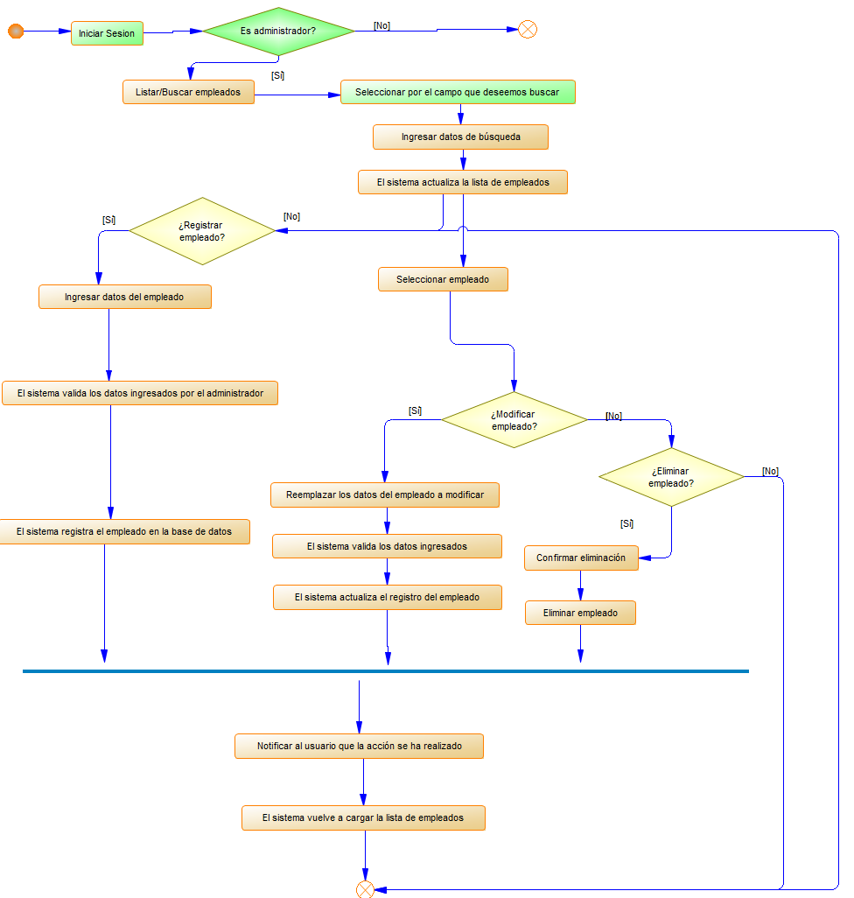
Fig. 22. Diagrama de actividades de empleados V1.1

Diagrama de actividad (Cliente)
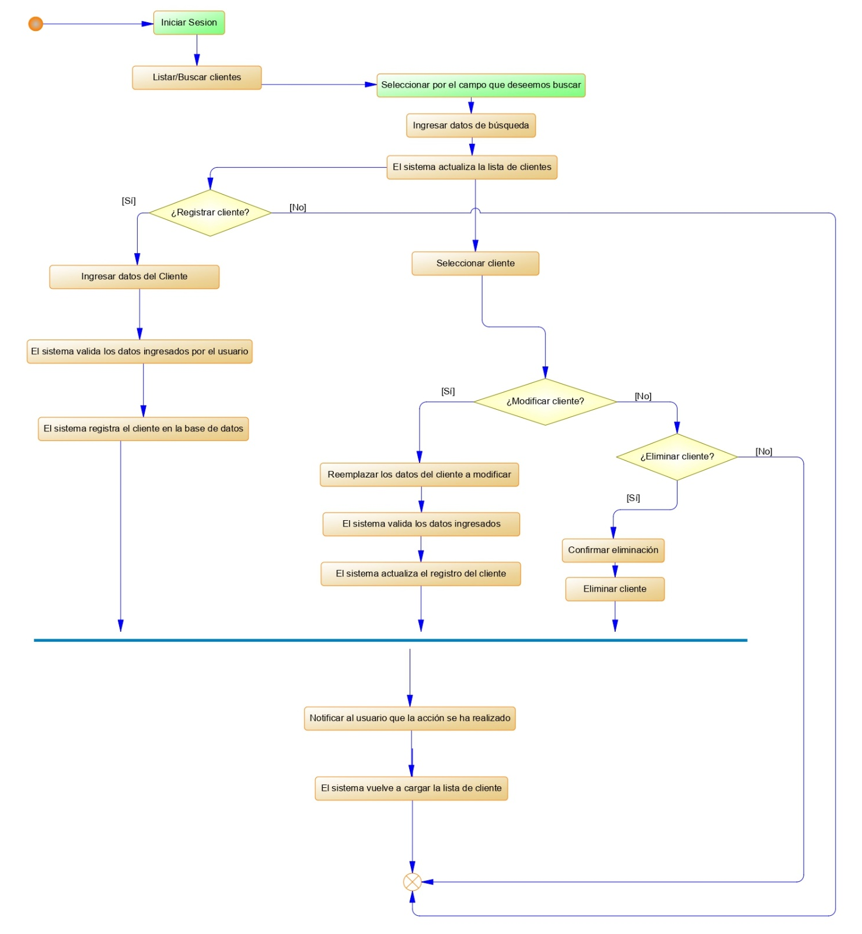
Fig. 23. Diagrama de actividades de clientes V1.1

Diagrama de actividad (Productos)

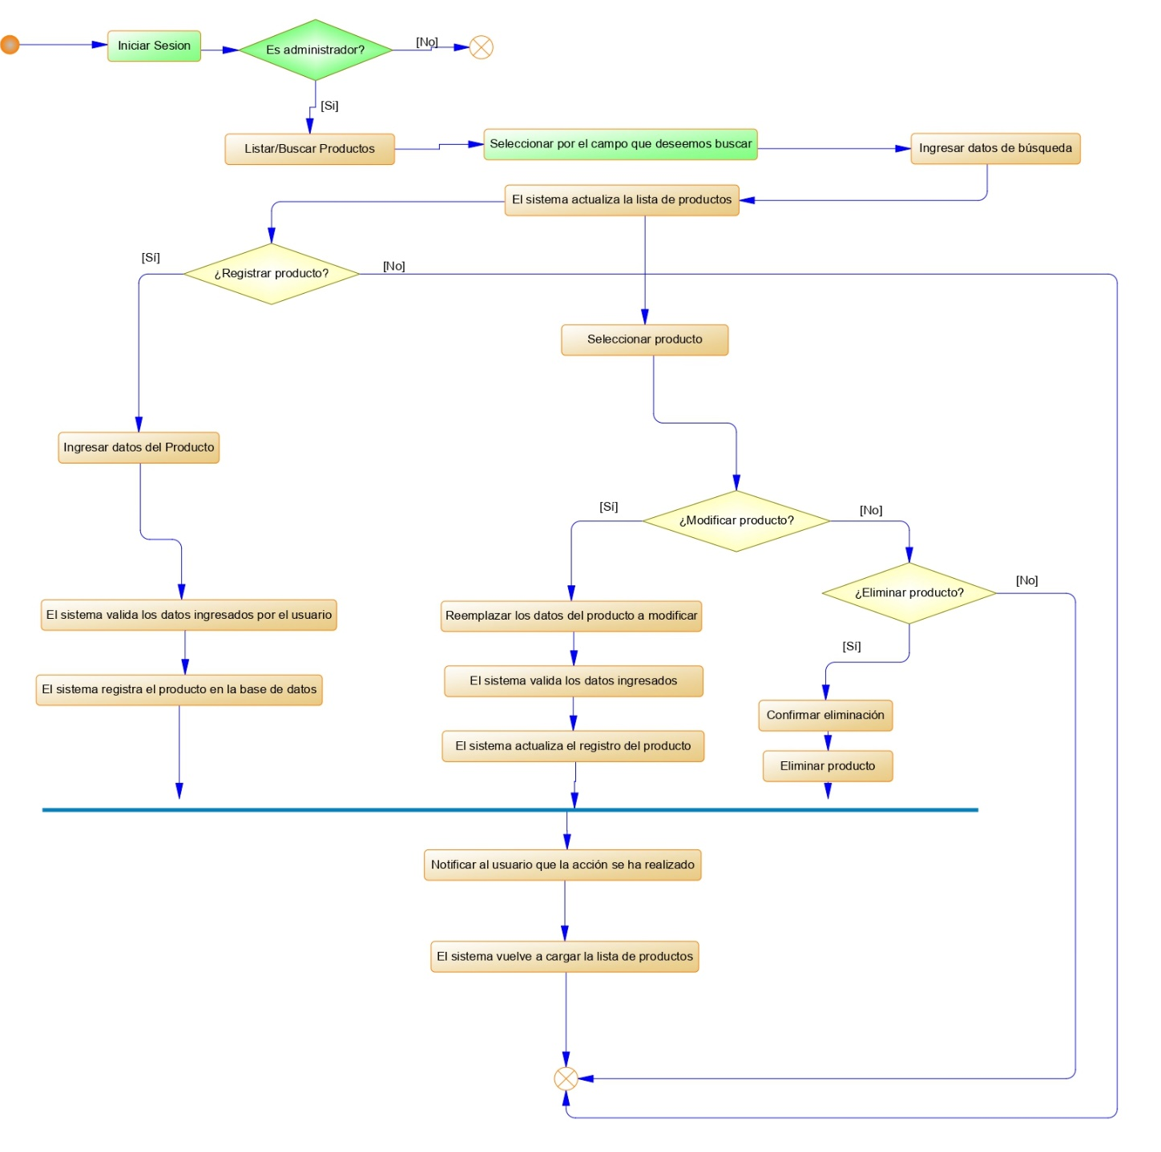
Fig. 24. Diagrama de actividades de productos V1.1

Diagrama de actividad (Factura)
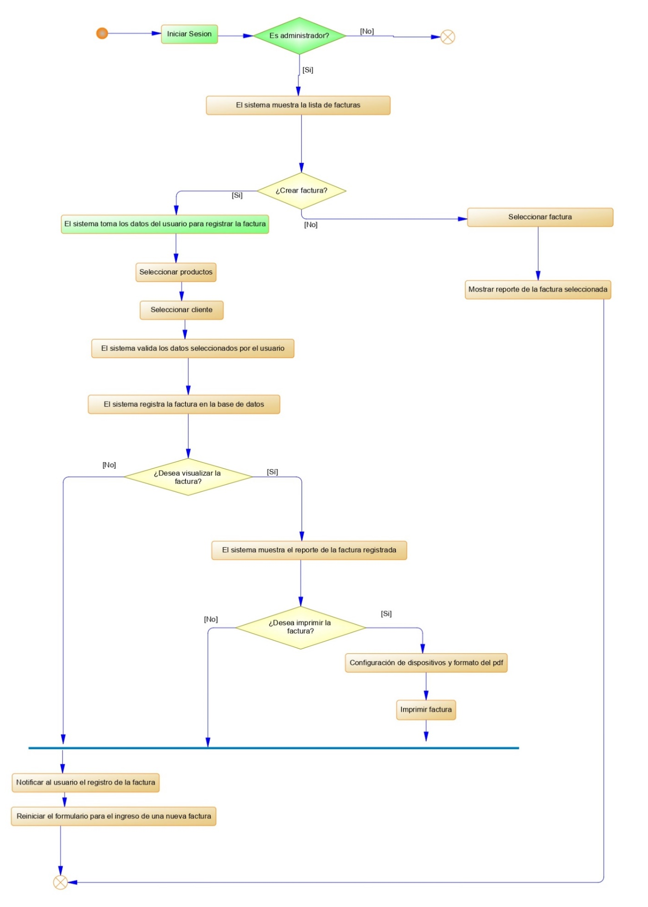
Fig. 25. Diagrama de actividades de factura V1.1

Diagrama de flujo de datos

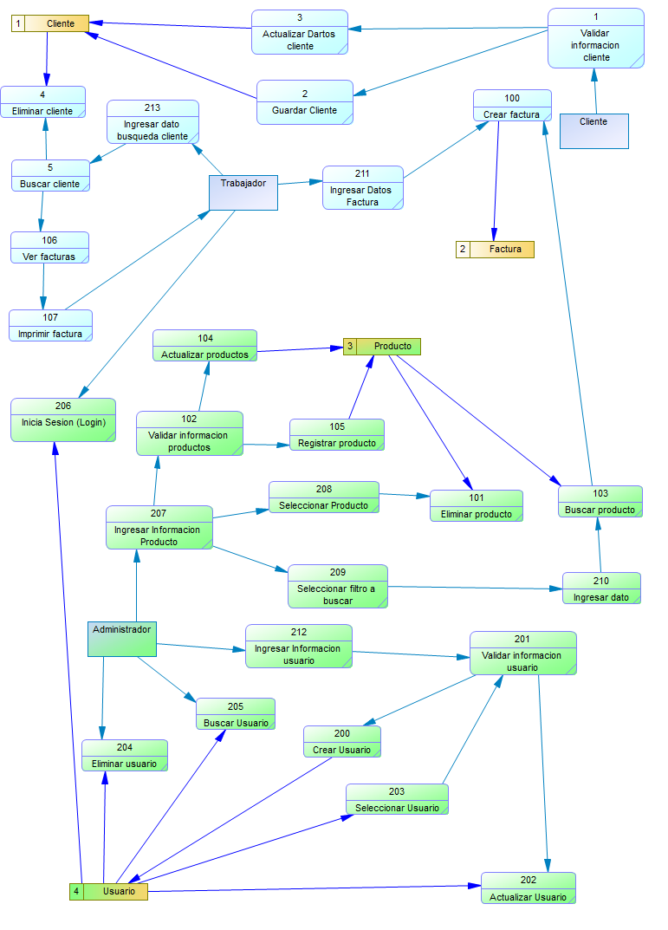
Fig. 26. Diagrama de flujo de datos V1.1

Diagrama de clases

Paquete DTO (Objeto de transferencia de datos)
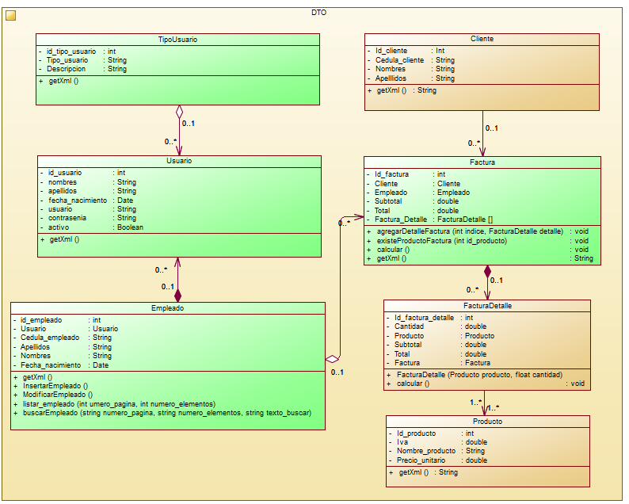
Fig. 27. Diagrama de clases – Paquete Dto V1.1

Paquete de Conexión con la base de datos
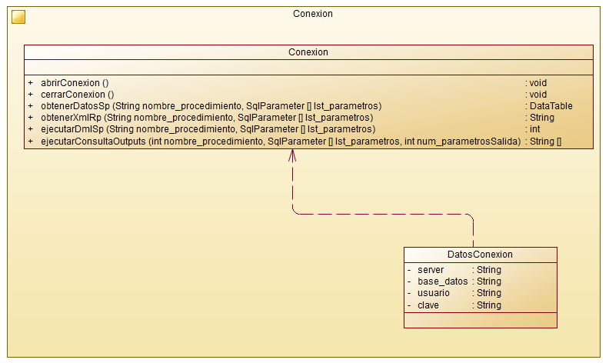
Fig. 28. Diagrama de clases – Paquete de conexión V1.1

Paquete de controladores
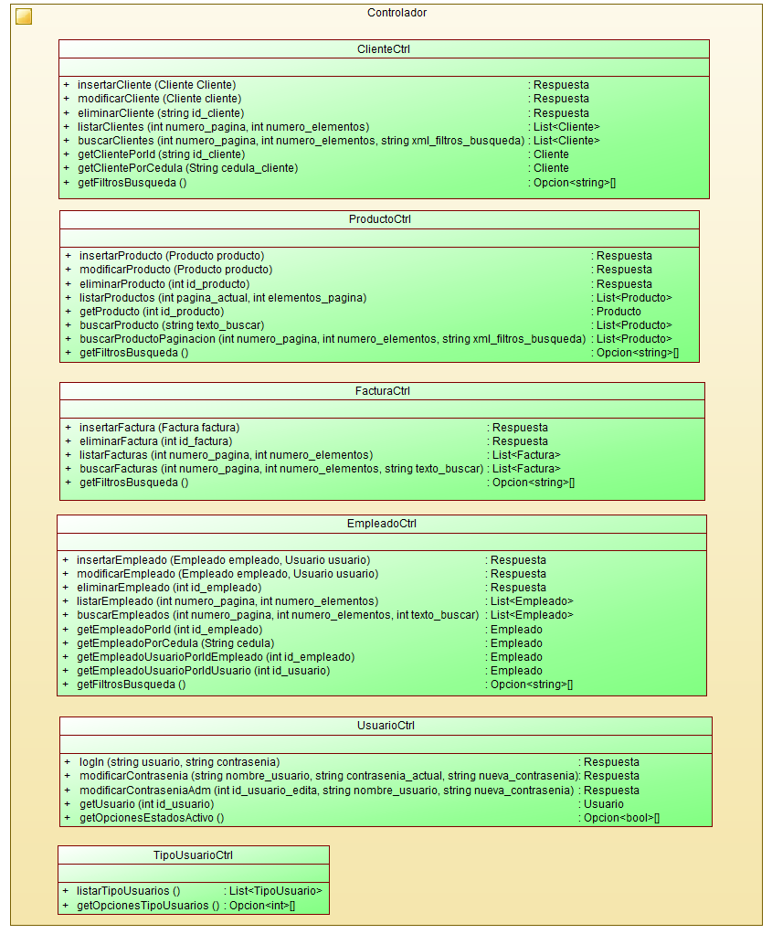
Fig. 29. Diagrama de clases – Paquete de Controladores V1.1

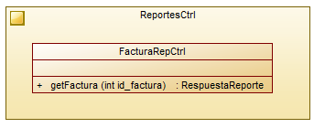
Fig. 30. Diagrama de clases – Paquete de controlador de reportes V1.1

Paquete DAO (Objeto de acceso a datos)

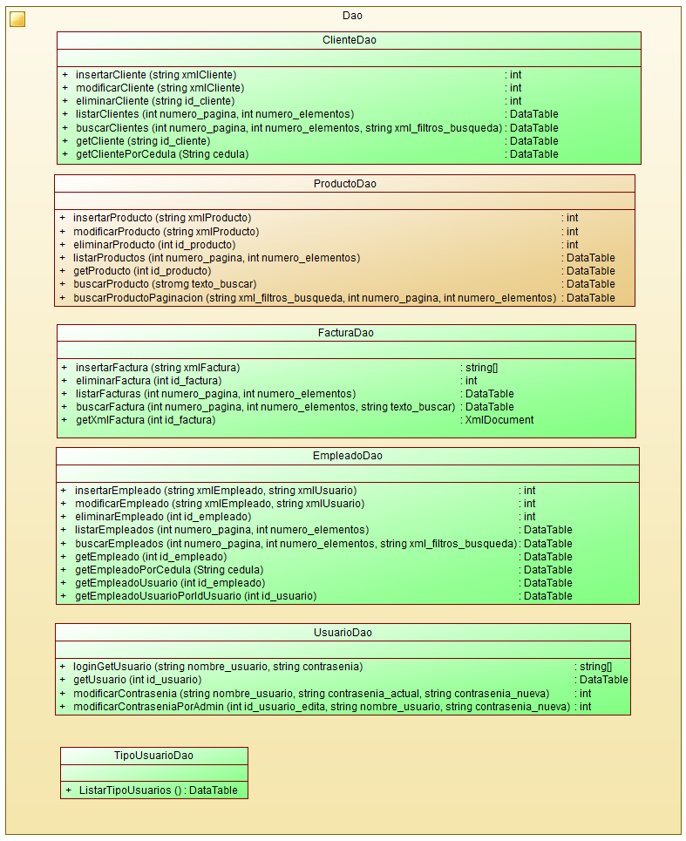

Paquete de utensilios

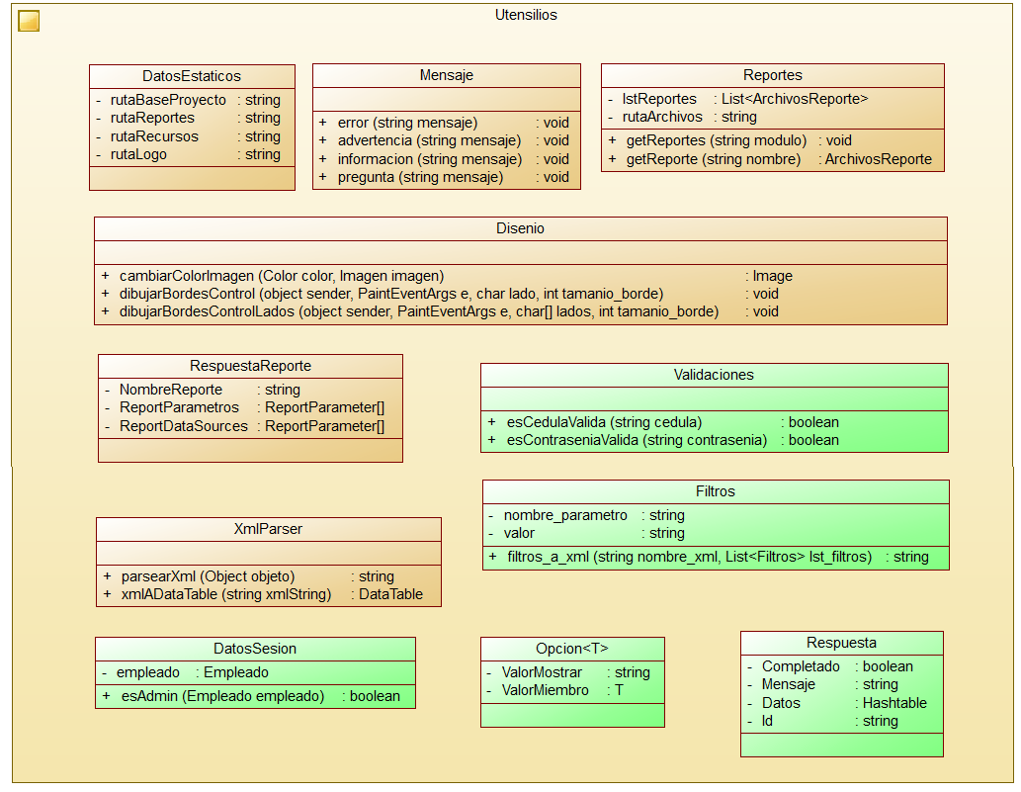

Diagramas de bases de datos
Debido a las modificaciones solicitadas por el cliente se notó la necesidad de modificar los diagramas de base de datos. De forma específica, se deben de agregar nuevas tablas, las cuales contienen información relacionada con los trabajadores o empleados, para especificar su rol y la relación que tienen en las facturas; es decir, visualizar al vendedor que realiza una venta y genera una factura.
Además, cada uno de los empleados tendrán sus credenciales (usuario, contraseña y tipo de usuario) para tener acceso a funciones específicas. Así, los diagramas conceptual, lógico y físico de la base de datos se muestran a continuación.

Conceptual

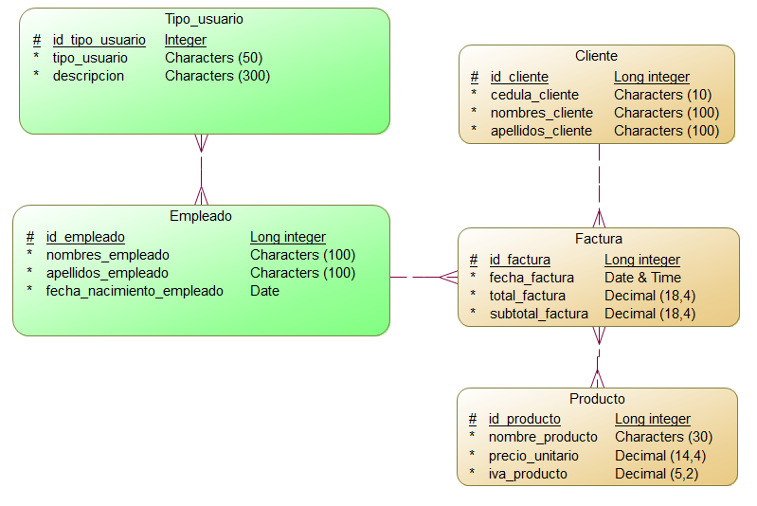
Fig. 31. Diagrama de base de datos conceptual V1.1

Lógico
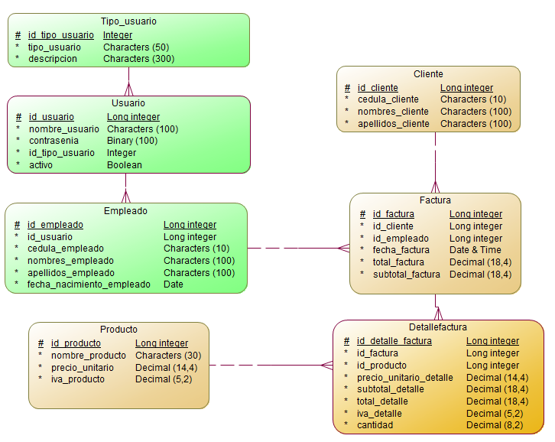
Fig. 32. Diagrama de base de datos lógico V1.1

Físico
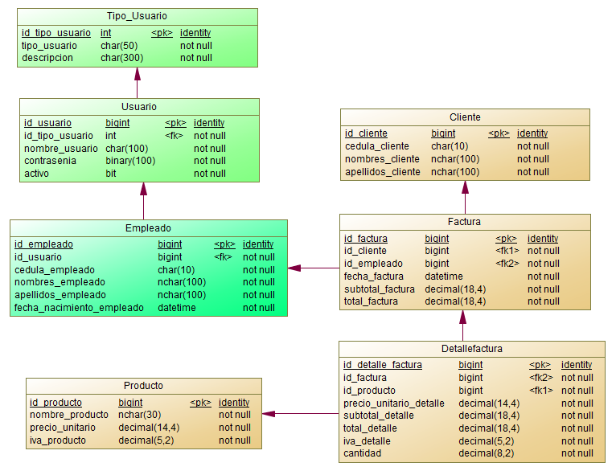
Fig. 33. Diagrama de base de datos físico V1.1

Diagrama en SQL Server

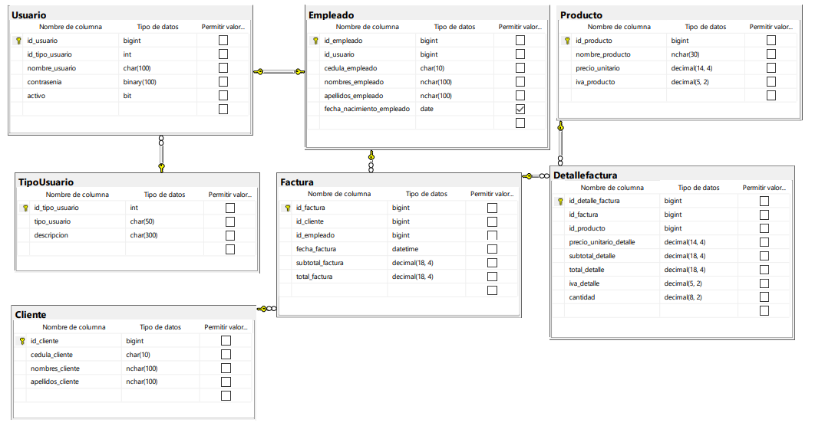
Fig. 34. Diagrama de base de datos implementado en Sql Server V1.1

DOCUMENTACIÓN DE LA PLATAFORMA DE DESARROLLO – V1.1
Fecha de uso de la configuración: 12/07/2024
Sistema operativo: Windows 10 Pro. Versión 22H2. Compilación del sistema operativo 19045.4529.
Hardware:
- Procesador: Intel(R) Core(TM) i3-2120 CPU @ 3.30GHz, 3.30 GHz
- RAM: 8.00 GB DDR3
- Núcleos: 2
- Procesadores lógicos: 4
- Disco duro: Mecánico Seagate (500 GB) Modelo WDC WDS500G2B0A-00SM50
- Marca del computador: Bitrom
Plataforma base:
- Windows 10 Pro versión 22H2
- Power Designer v16.7 SP04
- Microsoft Visual Studio Community 2019
  - Versión: 16.11.12
- Microsoft .NET Framework
  - Versión: 4.7.2
- Gestor de paquetes NuGet V3
- Microsoft SQL Server 2019 Express
- Microsoft SQL Server Management Studio 18
- Git bash
  - Versión 2.38.1.windows.1
Subcomponentes:
- Microsoft.SqlServer.Types
  - Fuente (a): Gestor de paquetes NuGet.
  - Fuente (b): NuGet Gallery | Microsoft.SqlServer.Types
- Microsoft.ReportingServices.ReportViewerControl.Winforms
  - Fuente (a): Gestor de paquetes NuGet.
  - Fuente (b): NuGet Gallery | Microsoft.ReportingServices.ReportViewerControl.Winforms
- Diseñador de reportes RDLC: Microsoft.RdlcDesigner.vsix
  - Fuente: Microsoft RDLC Report Designer - Visual Studio Marketplace
- MSTest.TestFramework
  - Fuente (a): Gestor de paquetes NuGet.
  - Fuente (b): NuGet Gallery | MSTest.TestFramework
- MSTest.TestAdapter
  - Fuente (a): Gestor de paquetes NuGet.
  - Fuente (b): NuGet Gallery | MSTest.TestAdapter

Observaciones importantes:
La instalación del IDE de Visual Studio Community debe ser configurada de tal forma que se instalen algunos componentes que se muestran a continuación.

Versiones de componentes - Gestor de paquetes (NuGet):
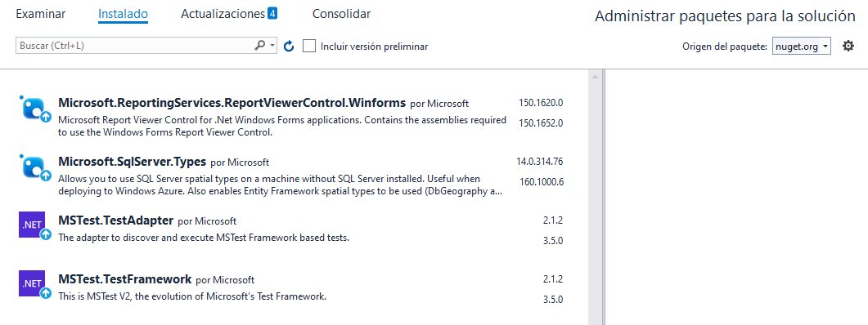
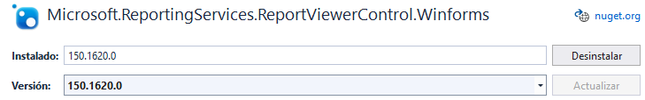
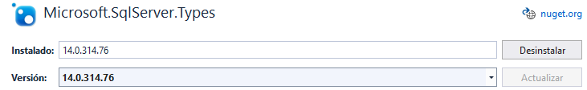
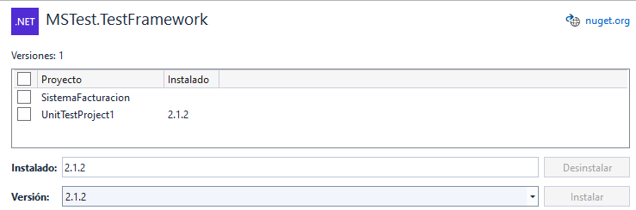
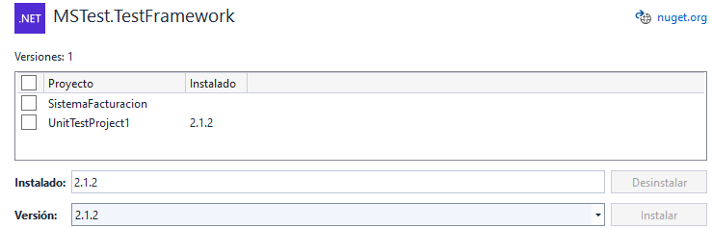

Verificación
Para verificar que todas las dependencias cargaron correctamente en las Referencias de la solución deberán aparecer aquellas que inician con Microsoft. Adicionalmente, se muestra la estructura de la solución en la imagen ubicada en la derecha.

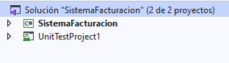
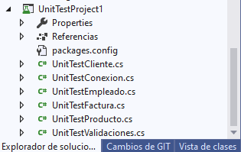

Finalmente, debido a que se añadieron pruebas unitarias para los componentes de mayor relevancia, se creó un nuevo proyecto de tipo MstTestFramework UnitTest. Por eso se necesita el paquete especificado previamente.

GitHub Proyecto V1.1
https://github.com/jhonleturne192005/GCSfacturacion/tree/V1.1
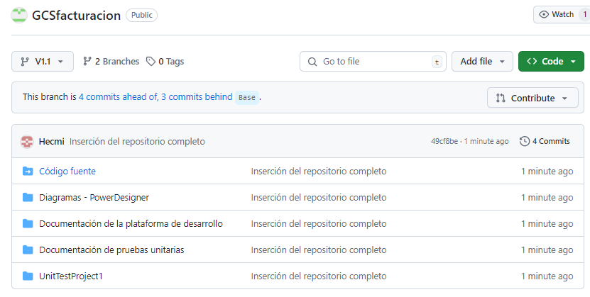

Fig. 35. Repositorio del proyecto en Github V1.1

